АДМИНИСТРАЦИЯ НОВОАЛЕКСАНДРОВСКОГО

МУНИЦИПАЛЬНОГО ОКРУГА СТАВРОПОЛЬСКОГО КРАЯ

 | ПОСТАНОВЛЕНИЕ
15 января 2024 г. | г. Новоалександровск | № 50

О размещении нестационарных торговых объектов на территории Новоалександровского муниципального округа Ставропольского края

В соответствии с Гражданским кодексом Российской Федерации, Земельным кодексом Российской Федерации, Федеральным законом от 06 октября 2003 г. № 131-ФЗ «Об общих принципах организации местного самоуправления в Российской Федерации», Федеральным законом от 26 июля 2006 г. № 135-ФЗ «О защите конкуренции», Федеральным законом от 28 декабря 2009 г. № 381-ФЗ «Об основах государственного регулирования торговой деятельности в Российской Федерации», ГОСТ Р 51303-2013 «Национальный стандарт Российской Федерации. Торговля. Термины и определения» утвержденным приказом Росстандарта от 30 июня 2023 г. № 469-ст,Уставом Новоалександровского муниципального округа Ставропольского края, в целях создания условий для дальнейшего упорядочения размещения и функционирования объектов нестационарной торговли на территории Новоалександровского муниципального округа Ставропольского края, обеспечения жителей округа качественными и безопасными продуктами, администрация Новоалександровского муниципального округа Ставропольского края

ПОСТАНОВЛЯЕТ:

1. Утвердить прилагаемые:
1.1. Положение о порядке размещения нестационарных торговых объектов на территории Новоалександровского муниципального округа Ставропольского края.
1.2. Положение о комиссии по подготовке и проведению аукционов на право заключения договоров на размещение нестационарных торговых объектов;
1.3. Состав комиссии по подготовке и проведению аукционов на право заключения договоров на размещение нестационарных торговых объектов.
1.4. Форму заявки на участие в аукционе на право заключения договора на размещение нестационарных торговых объектов на территории Новоалександровского муниципального округа Ставропольского края.
1.5. Форму заявления о заключении договора на право размещения нестационарных торговых объектов без проведения аукциона.
1.6. Форму договора на право размещения нестационарного торгового объекта на территории Новоалександровского муниципального округа Ставропольского края.
1.7. Графическую часть схемы размещения нестационарных торговых объектов на территории Новоалександровского муниципального округа Ставропольского края (https://yandex.ru/maps/?um=constructor%3Aefac8e8e3a558acb29fcbc6480dea4087d40ac61bfebb07cbdf667542e091044&source=constructorLink).
1.8. Типовые решения по оформлению и размещению нестационарных торговых объектов на территории Новоалександровского муниципального округа Ставропольского края.

2. Уполномочить отдел экономического развития администрации Новоалександровского муниципального округа Ставропольского края на выдачу разрешения на размещение нестационарных торговых объектов.

3. Признать утратившими силу:
постановление администрации Новоалександровского городского округа Ставропольского края от 16 июля 2020 года № 917 «О размещении нестационарных торговых объектов на территории Новоалександровского городского округа Ставропольского края»;
администрации Новоалександровского городского округа Ставропольского края от 20 декабря 2022 года № 1709 «О внесении изменений в постановление администрации Новоалександровского городского округа Ставропольского края от 16 июля 2020 года №917 « О размещении нестационарных торговых объектов на территории Новоалександровского городского округа Ставропольского края».

4. Опубликовать настоящее постановление в муниципальной газете «Новоалександровский вестник» и разместить на Официальном сайте Новоалександровского муниципального округа Ставропольского края в сети «Интернет» https://newalexandrovsk.gosuslugi.ru/

5. Контроль за выполнением настоящего постановления возложить на заместителя главы администрации Новоалександровского муниципального округа Ставропольского края Соболев А.А..

6. Настоящее постановление вступает в силу со дня его официального опубликования.

Глава Новоалександровского
муниципального округа
Ставропольского края Э.А. Колтунов

Утвержден
постановлением
администрации
Новоалександровского
муниципального округа
Ставропольского края
от 15 января 2024 г. № 50

ПОЛОЖЕНИЕ
о порядке размещения нестационарных торговых объектов на территории Новоалександровского муниципального округа Ставропольского края

1. Общие положения

1.1. Настоящее Положение о порядке и условиях размещения нестационарных торговых объектов на территории Новоалександровского муниципального округа Ставропольского края (далее - Положение) разработано в соответствии с Земельным кодексом Российской Федерации, Федеральным законом от 06. 10. 2003 N 131-ФЗ "Об общих принципах организации местного самоуправления в Российской Федерации", Федеральным законом от 28.12.2009 N 381-ФЗ "Об основах государственного регулирования торговой деятельности в Российской Федерации", и устанавливает порядок и условия размещения заключения договоров на размещение нестационарных торговых объектов (далее - НТО), осуществление контроля за размещением и эксплуатацией НТО на территории Новоалександровского муниципального округа Ставропольского края (далее - городской округ).
1.2. Положение распространяется на отношения, связанные с размещением нестационарных торговых объектов на земельных участках, находящихся в муниципальной собственности муниципального округа и на земельных участках, государственная собственность на которые не разграничена, определяет порядок и основания для размещения нестационарных торговых объектов.
1.3. Требования, предусмотренные настоящим Положением, не распространяются на отношения, связанные с предоставлением мест нестационарной торговли при проведении праздничных и иных массовых мероприятий, имеющих краткосрочный характер, при проведении выставок-ярмарок, ярмарок.

2. Основные термины и определения

2.1. В настоящем положении используются следующие термины и определения:
а) торговая деятельность (торговля) - вид предпринимательской деятельности, связанный с приобретением и продажей товаров;
б) розничная торговля - вид торговой деятельности, связанный с приобретением и продажей товаров для использования их в личных, семейных, домашних и иных целях, не связанных с осуществлением предпринимательской деятельности;
в) нестационарный торговый объект (НТО) - торговый объект, представляющий собой временное сооружение или временную конструкцию, не связанные прочно с земельным участком, вне зависимости от наличия или отсутствия подключения (технологического присоединения) к сетям инженерно-технического обеспечения, в том числе передвижное сооружение;
г) схема размещения НТО на территории Новоалександровского муниципального округа (далее - Схема) - документ, который включает: адрес места расположения НТО; количество отведенных мест под НТО в каждом месте их расположения; назначение (специализация) НТО (объектов по предоставлению услуг); площадь места размещения НТО; вид НТО (объектов по предоставлению услуг;
д) субъект торговли (хозяйствующий субъект) - юридическое лицо или индивидуальный предприниматель, занимающиеся торговой деятельностью и зарегистрированные в установленном порядке;
е) к нестационарным торговым объектам относятся:
- нестационарные торговые объекты постоянного размещения:
торговый павильон - отдельно стоящее строение (часть строения) или сооружение (часть сооружения) с замкнутым пространством, имеющее торговый зал и рассчитанное на одно или несколько рабочих мест продавцов.
Примечание - павильон может иметь помещения для хранения товарного запаса;
торговый павильон, совмещенный с остановочным павильоном (остановочным пунктом общественного транспорта) - торговый павильон, расположенный в месте остановки транспортных средств по маршруту регулярных перевозок, оборудованный для посадки, высадки пассажиров и ожидания транспортных средств;
киоск - сооружение без торгового зала с замкнутым пространством, внутри которого оборудовано одно рабочее место продавца и осуществляют хранение товарного запаса;
торговый автомат (вендинговый автомат) - объект, представляющий собой техническое устройство, предназначенное для автоматизации процессов продажи, оплаты и выдачи штучных товаров в потребительской упаковке в месте нахождения устройства без участия продавца;
- нестационарные торговые объекты временного размещения:
бахчевой развал - специально оборудованная временная конструкция в виде обособленной открытой площадки или установленной торговой палатки, предназначенной для продажи сезонных бахчевых культур;
елочный базар - специально оборудованная временная конструкция в виде обособленной открытой площадки для новогодней (рождественской) продажи натуральных хвойных деревьев и веток хвойных деревьев;
площадка для продажи рассады и саженцев - специально оборудованная временная конструкция, представляющая собой обособленную площадку для продажи рассады и саженцев;
транспортное средство для торговли (развозная торговля) - специализированное или специальное оборудованное для торговли транспортное средство, а также мобильное оборудование, применяемое только в комплекте с транспортным средством (автолавки, автофургоны, тонара, автоприцепы, автоцистерны);
торговая палатка - оснащенная прилавком легко возводимая сборно-разборная конструкция, образующая внутреннее пространство, не замкнутое со стороны прилавка, предназначенная для размещения одного или нескольких рабочих мест продавцов и товарного запаса на один день торговли;
торговая тележка - оснащенная колесным механизмом конструкция на одно рабочее место и предназначенная для перемещения и продажи штучных товаров в потребительской упаковке.
Нестационарные торговые объекты подразделяются на сезонные и круглогодичные:
нестационарный торговый объект сезонного (временного) размещения - нестационарный торговый объект, размещаемый на определенный сезон (сезоны), периоды в году, с иной периодичностью и определяется по назначению (специализации) в соответствии со сроком действия договора, указанным в Схеме;
нестационарный торговый объект круглогодичного (постоянного) размещения - нестационарный торговый объект, размещаемый на срок от 1 года до 5 лет;
ж) специализация нестационарного торгового объекта - торговая деятельность, при которой восемьдесят и более процентов всех прилагаемых к продаже товаров от их общего количества составляют товары одной группы, за исключением деятельности по реализации печатной продукции.
Специализация НТО по реализации печатной продукции определяется, если пятьдесят и более процентов все прилагаемых к продаже товаров от их общего количества составляет печатная продукция;
з) договор на право размещения нестационарного торгового объекта на территории Новоалександровского муниципального округа Ставропольского края (далее - договор на размещение НТО), установленной формы, заключаемый с субъектом торговли, в котором указаны срок его действия, права и обязанности администрации Новоалександровского муниципального округа Ставропольского края и субъекта торговли, а также другие существенные условия, предусмотренные законодательством;
и) Уполномоченный орган - администрация Новоалександровского муниципального округа Ставропольского края;
к) Представитель Уполномоченного органа - отдел экономического развития;
л) Организатор аукциона - представитель Уполномоченного органа.

3. Порядок и условия размещения НТО на территории муниципального округа

3.1. Размещение НТО на территории муниципального округа осуществляется в соответствии со Схемой, с учетом требований санитарно-эпидемиологических правил и норм, строительных норм и правил, требований технических регламентов, требований нормативных правовых актов о безопасности дорожного движения, пожарной безопасности, иных нормативных правовых и правовых актов Российской Федерации, Ставропольского края, Новоалександровского муниципального округа Ставропольского края.
3.2. Размещение нестационарных объектов торговли запрещено на газонах, проезжей части, пешеходной зоне, детских и игровых площадках. Реализация продовольственных товаров запрещается с земли или тротуара.
3.3. Не допускается заключение договора на подключение электроэнергии нестационарного торгового объекта между энергосбытовой организацией и хозяйствующим субъектом при отсутствии договора на размещение нестационарного торгового объекта.
3.4. Сроки размещения нестационарных торговых объектов определяются договором на размещение нестационарного торгового объекта в соответствии со Схемой.
3.5. В случаях размещения нестационарных торговых объектов в пределах красных линий улиц и дорог их размещение возможно только на замощенной (асфальтированной) площадке в границах тротуара и при условии свободной ширины прохода по тротуару не менее 1,5 метра от крайнего элемента объекта торговли до края проезжей части.
3.6. При размещении нестационарных торговых объектов должен быть предусмотрен удобный подъезд автотранспорта, не создающий помех для прохода пешеходов. Разгрузку товара требуется осуществлять без заезда машин на тротуар.
3.7. Размещаемые нестационарные торговые объекты не должны препятствовать доступу пожарных подразделений к существующим зданиям и сооружениям.
3.8. При размещении нестационарных торговых объектов не допускаются вырубка кустарниковой, древесной растительности, асфальтирование и сплошное мощение приствольных кругов в радиусе ближе 1,5 метра от ствола.
3.9. Самовольно установленные и незаконно размещенные нестационарные торговые объекты подлежат сносу (демонтажу).
3.10. Нестационарные торговые объекты являются временными, так как устанавливаются на определенный срок, по истечении которого владельцы обязаны их демонтировать и освободить занимаемую территорию.
3.11. При осуществлении торговой деятельности в нестационарном торговом объекте должна соблюдаться специализация нестационарного торгового объекта, при которой 80% всех предлагаемых к продаже товаров от общего количества составляют товары одной группы. Специализация нестационарного торгового объекта указывается в наименовании нестационарного торгового объекта.
3.12. Условия предоставления услуг, торгово-технологическое оборудование нестационарного объекта должны соответствовать требованиям Федерального закона от 30 марта 1999 г. № 52-ФЗ «О санитарно-эпидемиологическом благополучии населения», Федерального закона от 02 января 2000 г. № 29-ФЗ «О качестве и безопасности пищевых продуктов», постановления Правительства Российской Федерации от 31 декабря 2020 г. № 2463 "Об утверждении Правил продажи товаров по договору розничной купли-продажи, перечня товаров длительного пользования, на которые не распространяется требование потребителя о безвозмездном предоставлении ему товара, обладающего этими же основными потребительскими свойствами, на период ремонта или замены такого товара, и перечня непродовольственных товаров надлежащего качества, не подлежащих обмену, а также о внесении изменений в некоторые акты Правительства Российской Федерации", действующей нормативной документации по показателям электро - и взрывобезопасности.
3.13. На нестационарных объектах допускается использование весоизмерительных приборов, соответствующих области применения и классу точности, имеющих необходимые оттиски поверительных клейм и действующее свидетельство о поверке. Запрещается использование безменов, бытовых, медицинских, передвижных товарных («почтовых») весов, а также приборов, не предусмотренных Государственным реестром средств измерений, который ведется Госстандартом России в соответствии с Федеральным законом РФ от 26 июня 2008 г. № 102-ФЗ «Об обеспечении единства измерений». Для торговли хвойными деревьями требуется наличие мерного инвентаря (мерной линейки).
3.14. Плодоовощная продукция реализуется с выставленных лотков, реализация бахчевых культур допускается исключительно с применением специализированных контейнеров или сеток, солнцезащитных конструкций, тентов.
3.15. Продавец, осуществляющий торговлю бахчевыми культурами, обязан в течение всего периода работы иметь:
а) качественное удостоверение на партию бахчевых культур с отметками о сертификации (на продукцию, произведенную на территории Российской Федерации, - качественное удостоверение с отметкой о сертификации региона, где выращены бахчевые культуры);
б) свидетельство карантинной инспекции Ставропольского края об обследовании партии продукции в случае поставки ее из-за пределов края;
в) разрешение лаборатории ветеринарно-санитарной экспертизы на реализацию растениеводческой продукции;
г) товарно-транспортные накладные;
д) ценники установленного образца;
е) личную медицинскую книжку установленного образца с отметками о прохождении необходимых обследований, результатами лабораторных исследований и гигиенического обучения.
3.16. Продажа прохладительных безалкогольных напитков из кег и термосов осуществляется при наличии торгового оборудования: специализированного прилавка, стула для продавца, установки для охлаждения, подтоварников, зонтика или тентовой конструкции, емкости для сбора одноразовой посуды, не более двух запасных кег. Складирование возвратной тары и установка солнцезащитных сооружений, оборудованных посадочными местами, по адресам торговли квасом из кег не допускаются.
При реализации кваса необходимо наличие договора об обработке торгового оборудования и съемных частей разливочного аппарата с ежедневной отметкой в товарно-транспортной накладной.
3.17. Выкладка (показ, демонстрация) хвойных деревьев должна производиться в вертикальном положении. На месте торговли требуется наличие:
а) договора с организацией, имеющей право на заготовку и вырубку деревьев хвойных пород, или документа, подтверждающего их законное приобретение;
б) товарно-транспортных накладных, подтверждающих источник поступления товара;
в) карантинного сертификата, выданного Управлением Федеральной службы по ветеринарному и фитосанитарному надзору по Ставропольскому краю;
г) в целях предотвращения случаев возгорания в местах торговли хвойными деревьями продавцам необходимо иметь в наличии средства борьбы с огнем (огнетушитель).
3.18. Живая рыба реализуется из аквариумов или термоизолирующей автоцистерны, оборудованных устройством для аэрации воды.
Живую рыбу перевозят в автомобилях - цистернах с термоизоляцией, имеющих устройство для охлаждения воды, а также оборудование для насыщения воды воздухом. Температура воды в цистерне должна быть не выше 10 градусов С.
3.19. Размещение (выкладка) искусственных цветов должно производиться с использованием торгового оборудования (полки, стеллажи, подставки, стойки для цветов) и обеспечивать товарный вид, доступность, удобство, наглядность товара.
На все товары, реализуемые в объектах мелкорозничной торговли, должны быть в наличии документы, указывающие их происхождение и источник поступления, а также документы, подтверждающие безопасность и качество.
3.20. Хозяйствующие субъекты, осуществляющие торговую деятельность, в соответствии с действующим законодательством определяют порядок и условия осуществления торговой деятельности, в том числе:
а) ассортимент продаваемых товаров;
б) режим работы;
в) приемы и способы, с помощью которых осуществляется продажа товаров;
г) количество, типы, модели технологического оборудования, инвентаря, используемых при осуществлении торговой деятельности;
д) способы доведения до покупателей информации о продавце, о предлагаемых для продажи товарах, об оказываемых услугах;
е) цены на продаваемые товары.
3.21. Предоставление хозяйствующим субъектом права на размещение НТО в местах, определенных Схемой, осуществляется на основании договора на размещение НТО, заключаемого без проведения аукциона, либо по результатам аукциона.
3.22. Без проведения аукциона договор на размещение НТО заключается в следующих случаях:
а) при размещении НТО на новый срок с хозяйствующим субъектом, надлежащим образом, исполнившим свои обязанности, по ранее заключенному договору на размещение указанного НТО, размещенного в том же месте;
б) при размещении НТО на другом месте или другом земельном участке (по согласованию с хозяйствующим субъектом), в случае принятия решения Уполномоченным органом об исключении из Схемы места размещения НТО. При этом хозяйствующий субъект обязан освободить ранее занимаемый им земельный участок по НТО в месячный срок с момента заключения договора на размещение НТО на новом месте;
в) если в аукционе принял участие только один участник, заявка которого соответствуют требованиям, указанным в извещении о проведении аукциона;
г) при размещении НТО для реализации печатной продукции;
д) для организации елочных базаров;
е) под сезонную торговлю;
ж) под реализацию безалкогольных прохладительных напитков и мороженого.
3.23. По результатам аукциона договор на размещение НТО заключается только на свободные места, согласно Схемы размещения НТО за исключением случаев, указанных в пункте 3.22.
3.24. Срок договора на размещение НТО устанавливается в следующем порядке:
- для объектов, функционирующих круглогодично - до 5 лет;
- для объектов, функционирующих в весенне-летний период и для объектов по реализации свежих овощей, бахчевых культур - до 7 месяцев (с 1 апреля по 31 октября);
- для торговой палатки по реализации безалкогольных прохладительных напитков и мороженого - до 5 месяцев (с 1 мая по 30 сентября);
- для объектов по реализации хвойных деревьев - до 1 месяца (с 07 декабря по 07 января).
3.25. Размер платы за размещение НТО, указанных в пункте 3.22, устанавливается на основании независимой оценки, подготовленной в соответствии с Федеральным законом от 29 июля 1998 года № 135-ФЗ «Об оценочной деятельности в Российской Федерации».
3.26. Размер платы за размещение НТО, указанных в пункте 3.23 устанавливается по результатам аукциона. Размер начальной платы по договору на размещение НТО устанавливается на основании независимой оценки, подготовленной в соответствии с Федеральным законом от 29 июля 1998 года № 135-ФЗ «Об оценочной деятельности в Российской Федерации».

4. Порядок подготовки и проведение аукциона на право заключения договора на размещение НТО

4.1. Целью проведения аукциона на право заключения договора на размещение НТО является определение победителя (юридического лица или индивидуального предпринимателя) для предоставления ему права на заключение договора на размещение НТО на территории муниципального округа (далее соответственно - аукцион, Договор).
4.2. Решение о проведении аукциона принимается Уполномоченным органом в форме распоряжения.
Предметом аукциона на право заключения договора на размещение НТО являются свободные места для размещения НТО, указанные в Схеме.
4.3. Участниками аукциона на право заключения договора на размещение НТО могут являться только юридические лица или индивидуальные предприниматели.
Аукцион является открытым по форме подачи предложений о цене за право заключения договора на размещение НТО.
4.4. Разработка извещения и документации, необходимых для проведения аукциона, осуществляется Уполномоченным органом в течение 10 рабочих дней с даты принятия представителем Уполномоченного органа решения о проведении аукциона и утверждается организатором аукциона.
Документация об аукционе помимо информации и сведений, содержащихся в извещении о проведении аукциона в соответствии с требованиями гражданского законодательства Российской Федерации, должна содержать проект договора на размещение НТО в соответствии с утвержденной организатором аукциона типовой формой, который является неотъемлемой частью документации об аукционе.
Сведения, содержащиеся в документации об аукционе, должны соответствовать сведениям, указанным в извещении о проведении аукциона.
4.5. Рассмотрение заявок на участие в аукционе на право заключения договора на размещение нестационарного торгового объекта на территории Новоалександровского муниципального округа Ставропольского края (далее - заявка на участие в аукционе) и обеспечения процедуры проведения аукциона на право заключения договора на размещение НТО осуществляется аукционной комиссией.
4.6. Организатор аукциона устанавливает время, место и порядок проведения аукциона, форму и сроки подачи заявок на участие в аукционе, порядок внесения и возврата задатка, величину повышения начальной цены предмета аукциона (далее – «шаг аукциона»). «Шаг аукциона» устанавливается в размере не менее трех процентов от начальной цены предмета аукциона.
4.7. Сумма задатка определяется организатором аукциона в размере 20 процентов от начальной цены предмета аукциона, определенной в соответствии с Федеральным законом от 29 июля 1998 г. N 135-ФЗ «Об оценочной деятельности в Российской Федерации».
4.8. Извещение о проведении аукциона на право заключения договора на размещение НТО на земельных участках, находящихся в муниципальной собственности или земельных участках, государственная собственность на которые не разграничена, размещается администрацией муниципального округа на официальном сайте Новоалександровского муниципального округа Ставропольского края размещается в сети «Интернет» https://newalexandrovsk.gosuslugi.ru/ (далее - официальный сайт муниципального округа) и опубликовывается в средствах массовой информации.
4.9. Извещение о проведении аукциона должно содержать сведения: об организаторе аукциона, о реквизитах решения о проведении аукциона; о месте, дате, времени и порядке проведения аукциона; о предмете аукциона (лоте), в том числе местонахождение, о типе (виде), целевом (функциональном) назначении, площади места, предоставляемого для размещения НТО, о правилах проведения аукциона, о сроке действия договора на размещение НТО, о начальной цене предмета аукциона; о "шаге аукциона"; о форме заявки на участие в аукционе, порядке ее приема, об адресе места ее приема; о дате и времени начала и окончания приема заявок на участие в аукционе; о размерах задатка, порядке и сроках его внесения участниками аукциона и возврата им задатка, банковских реквизитах счета для перечисления задатка; о сроке, в течение которого победитель аукциона обязан заключить договор на размещение НТО.
4.10. Для участия в аукционе заявители лично или через своего представителя представляют в администрацию муниципального округа в установленный в извещении о проведении аукциона срок следующие документы:
- заявку на участие в аукционе по установленной в извещении о проведении аукциона форме с указанием банковских реквизитов счета для возврата задатка;
- копию документа, удостоверяющего личность заявителя - индивидуального предпринимателя или его представителя, представителя юридического лица;
- документ, удостоверяющий полномочия представителя заявителя в случае подачи заявления представителем заявителя (в случае, если от имени юридического лица действует лицо, имеющее право действовать без доверенности, предоставление указанного документа не требуется);
- выписку из единого государственного реестра юридических лиц (для юридических лиц) или выписку из единого государственного реестра индивидуальных предпринимателей (для индивидуальных предпринимателей) на дату подачи заявки;
- сведения об отсутствии решения о ликвидации заявителя - юридического лица, об отсутствии решения арбитражного суда о признании заявителя - юридического лица, индивидуального предпринимателя банкротом и об открытии конкурсного производства; об отсутствии решения о приостановлении деятельности заявителя в порядке, предусмотренном Кодексом Российской Федерации об административных правонарушениях;
- копии учредительных документов заявителя (для юридических лиц);
- нотариально заверенный перевод на русский язык документов о государственной регистрации юридического лица в соответствии с законодательством иностранного государства в случае, если заявителем является иностранное юридическое лицо;
- документы, подтверждающие внесение задатка.
4.11. Представление документов заявителем, подтверждающих внесение им задатка, признается заключением соглашения о задатке.
4.12. Организатор аукциона регистрирует заявку на участие в аукционе в день ее поступления. Заявка и опись предоставляемых документов составляется в двух экземплярах, один из которых остается в администрации муниципального округа, другой - у заявителя.
Заявки на участие в аукционе могут быть направлены в администрацию муниципального округа:
- посредством почтовой связи на бумажном носителе;
- по электронной почте по адресу, указанному в извещении о проведении аукциона, подписанные электронно-цифровой подписью заявителя (ЭЦП).
4.13. Организатор аукциона не вправе требовать представление иных документов, не предусмотренных абзацами вторым, третьим, четвертым, шестым, седьмым пунктом 4.10 настоящего Положения.
Организатор аукциона самостоятельно, в течение 3 календарных дней со дня регистрации заявки, запрашивает сведения, подтверждающие факт внесения сведений о заявителе в единый государственный реестр юридических лиц (для юридических лиц) или единый государственный реестр индивидуальных предпринимателей (для индивидуальных предпринимателей), в федеральном органе исполнительной власти, осуществляющем государственную регистрацию юридических лиц, физических лиц в качестве индивидуальных предпринимателей, в рамках межведомственного информационного взаимодействия.
4.14. Прием документов прекращается не ранее чем за 5 календарных дней до дня проведения аукциона на право заключения договора на размещение НТО.
4.15. Один заявитель вправе подать только одну заявку на участие в аукционе в отношении одного предмета аукциона (лота).
4.16. Заявка на участие в аукционе, поступившая по истечении срока приема заявок, возвращается заявителю в день ее поступления.
4.17. Заявитель имеет право отозвать принятую организатором аукциона заявку на участие в аукционе до дня окончания срока приема заявок, уведомив об этом в письменной форме организатора аукциона. Организатор аукциона обязан возвратить заявителю внесенный им задаток в течение 3 рабочих дней со дня регистрации уведомления об отзыве заявки. В случае отзыва заявки заявителем позднее дня окончания срока приема заявок задаток возвращается в порядке, установленном для участников аукциона.
4.18. Заявитель не допускается к участию в аукционе в следующих случаях:
а) непредставление для участия в аукционе документов, предусмотренных пунктом 4.10 настоящего Положения и являющихся обязательными;
б) не поступление задатка на дату рассмотрения заявок на участие в аукционе;
в) отсутствие сведений о заявителе в едином государственном реестре юридических лиц или едином государственном реестре индивидуальных предпринимателей.
4.19. Аукционная комиссия рассматривает поступившие заявки на участие в аукционе в течение 3 рабочих дней со дня истечения срока приема заявок. Секретарь аукционной комиссии ведет протокол рассмотрения заявок на участие в аукционе, который должен содержать сведения о заявителях, допущенных к участию в аукционе и признанных участниками аукциона, датах подачи заявок, внесенных задатках, а также сведения о заявителях, не допущенных к участию в аукционе, с указанием причин отказа в допуске к участию в нем. Заявитель, признанный участником аукциона, становится участником аукциона со дня подписания организатором аукциона протокола рассмотрения заявок. Протокол рассмотрения заявок на участие в аукционе подписывается председателем и секретарем аукционной комиссии не позднее чем в течение двух рабочих дней со дня их рассмотрения и размещается на официальном сайте администрации муниципального округа не позднее чем на следующий рабочий день после дня подписания указанного протокола.
4.20. Заявителям, признанным участниками аукциона, и заявителям, не допущенным к участию в аукционе, организатор аукциона направляет уведомления о принятых в отношении них решениях не позднее одного рабочего дня, следующего за днем подписания протокола рассмотрения заявок на участие в аукционе.
4.21. Организатор аукциона обязан вернуть заявителю, не допущенному к участию в аукционе, внесенный им задаток путем перечисления на расчетный счет заявителя в течение 3 рабочих дней со дня оформления протокола рассмотрения заявок на участие в аукционе.
4.22. В случае если на основании результатов рассмотрения заявок на участие в аукционе принято решение об отказе в допуске к участию в аукционе всех заявителей или о допуске к участию в аукционе и признании участником аукциона только одного заявителя, аукцион признается несостоявшимся.
4.23. В случае если аукцион признан несостоявшимся и только один заявитель признан участником аукциона, организатор аукциона в течение 5 рабочих дней со дня подписания протокола рассмотрения заявок на участие в аукционе, направляет заявителю два экземпляра подписанного договора на размещение НТО с предложением о заключении договора вышеуказанным лицом в срок не позднее 10 рабочих дней и последующим представлением договора организатору аукциона. При этом размер платы по договору на размещение НТО определяется в размере равном начальной цене предмета аукциона.
4.24. Результаты аукциона оформляются протоколом, который подписывается организатором аукциона и победителем аукциона в день проведения аукциона. Протокол о результатах аукциона составляется в двух экземплярах, один из которых передается победителю аукциона, а второй остается у организатора аукциона.
4.25. В протоколе о результатах аукциона указываются:
а) сведения о месте, дате и времени проведения аукциона;
б) предмет аукциона, в том числе сведения о местонахождении, типе (виде), целевом (функциональном) назначении, площади места предполагаемого к размещению НТО;
в) сведения об участниках аукциона, о начальной цене предмета аукциона;
г) наименование и место нахождения (для юридического лица), фамилия, имя и (при наличии) отчество, место жительства (для гражданина, являющегося индивидуальным предпринимателем) победителя аукциона;
д) сведения о последнем и предпоследнем предложениях о цене предмета аукциона (размере платы по договору на размещение НТО).
4.26. Протокол о результатах аукциона размещается на официальном портале администрации муниципального округа в течение одного рабочего дня со дня подписания данного протокола.
4.27. Победителем аукциона признается участник аукциона, предложивший наибольший размер платы по договору на размещение НТО.
4.28. В течение 5 рабочих дней со дня подписания протокола о результатах аукциона организатор аукциона возвращает задатки лицам, участвовавшим в аукционе, но не победившим в нем.
4.29. В случае если в аукционе участвовал только один участник или при проведении аукциона не присутствовал ни один из участников аукциона, либо в случае, если после троекратного объявления предложения о начальной цене предмета аукциона не поступило ни одного предложения о цене предмета аукциона, которое предусматривало бы более высокую цену предмета аукциона, аукцион признается несостоявшимся.
4.30. Организатор аукциона в течение 5 рабочих дней со дня проведения аукциона направляет победителю аукциона или единственному принявшему участие в аукционе его участнику два экземпляра подписанного договора вышеуказанными лицами в срок не позднее 10 рабочих дней и последующим представлением договора организатору аукциона.
4.31. Аукцион по каждому выставленному предмету аукциона (лоту) проводится повторно, в случае если:
а) по окончании срока подачи заявок на участие в аукционе не подано не одной заявки;
б) на основании результатов рассмотрения заявок на участие в аукционе принято решение об отказе в допуске к участию в аукционе всех заявителей;
в) при проведении аукциона не присутствовал ни один из участников аукциона;
г) после троекратного объявления предложения о начальной цене предмета аукциона (лота) не поступило ни одного предложения о цене предмета аукциона (лота), которое предусматривало бы более высокую цену предмета аукциона (лота);
д) победитель аукциона, либо единственный принявший участие в аукционе его участник уклонились от подписания протокола о результатах аукциона.
4.32. Организатор аукциона вправе объявить о проведении повторного аукциона в случае, если победитель аукциона, либо единственный участник принявший участие в аукционе в течение 10 рабочих дней со дня направления им проекта договора на размещение НТО не подписали и не представили указанный договор организатору аукциона.

5. Порядок заключения договора на размещение нестационарного торгового объекта без проведения аукциона

5.1. Представитель Уполномоченного органа в течение 10 рабочих дней со дня вступления в силу настоящего Положения направляет в письменном виде предложения о возможности заключения договора на размещение без проведения торгов с хозяйствующим субъектом, в случаях указанных в подпунктах "а", "б" пункта 3.22 настоящего Положения.
5.2. Решение о заключении договора на размещение НТО без проведения аукциона принимается Уполномоченным органом на основании заявления хозяйствующего субъекта (далее - заявление) и приложенных к нему документов, предусмотренные пунктом 5.3 настоящего Порядка.
5.3. В заявлении должно быть указано:
- фамилия, имя и (при наличии) отчество, место жительства хозяйствующего субъекта и реквизиты документа, удостоверяющего его личность, - в случае, если заявление подается индивидуальным предпринимателем;
- наименование, место нахождения, организационно-правовая форма и сведения о государственной регистрации хозяйствующего субъекта в едином государственном реестре юридических лиц - в случае, если заявление подается юридическим лицом;
- сведения о государственной регистрации индивидуального предпринимателя в едином государственном реестре индивидуальных предпринимателей - в случае, если заявление подается индивидуальным предпринимателем;
- фамилия, имя и (при наличии) отчество представителя хозяйствующего субъекта и реквизиты документа, подтверждающего его полномочия, - в случае, если заявление подается представителем хозяйствующего субъекта;
- почтовый адрес, адрес электронной почты или номер телефона для связи с хозяйствующим субъектом или представителем хозяйствующего субъекта;
- место размещения НТО, предусмотренное Схемой, испрашиваемый срок действия договора на размещение НТО (в пределах срока действия, установленного пунктом 3.24 настоящего положения);
- цель использования объекта.
К заявлению хозяйствующим субъектом прилагаются следующие документы:
а) копия документа, удостоверяющего личность хозяйствующего субъекта - индивидуального предпринимателя или его представителя, представителя юридического лица;
б) документ, удостоверяющий полномочия представителя хозяйствующего субъекта в случае подачи заявления представителем хозяйствующего субъекта (в случае, если от имени юридического лица действует лицо, имеющее право действовать без доверенности, предоставление указанного документа не требуется);
в) ранее заключенный договор на размещение НТО (при наличии);
г) расчет размера платы по договору за размещение НТО, подготовленный в соответствии с Федеральным законом от 29 июля 1998 года N 135-ФЗ "Об оценочной деятельности в Российской Федерации".
5.4. Представитель Уполномоченного органа в течение 7 рабочих дней с даты регистрации заявления производит следующие действия:
а) проверяет документы на соответствие требованиям пункту 5.3 настоящего Положения;
б) осуществляет проверку наличия или отсутствия задолженности по ранее заключенному договору аренды земельного участка, договору на размещение НТО и в случае наличия задолженности направляет в адрес заявителя письменное уведомление о необходимости погашения задолженности и дальнейшем перезаключении договора. После погашения задолженности, осуществляет подготовку дополнительного соглашения о расторжении договора аренды;
в) осуществляет подготовку проекта постановления администрации Новоалександровского муниципального округа и проект договора на размещение НТО;
5.5. Не позднее чем через 5 рабочих дней с даты принятия постановления администрации Новоалександровского муниципального округа о заключении договора на размещение НТО без проведения аукциона представитель Уполномоченного органа направляет заявителю копию указанного решения и проект договора на размещение НТО без проведения аукциона с предложением о его подписании в течение 10 рабочих дней.
5.6. Представитель Уполномоченного органа принимает решение об отказе в заключении договора на размещение НТО без проведения аукциона с хозяйствующим субъектом в местах, определенных Схемой, при наличии хотя бы одного из следующих оснований:
а) указанное в заявлении место размещения НТО отсутствует в Схеме;
б) самовольное решение НТО (при отсутствии договора, заключенного с Уполномоченным органом);
в) отсутствие сведений о заявителе в едином государственном реестре юридических лиц или едином государственном реестре индивидуальных предпринимателей;
г) исключение юридического лица, прекратившего свою деятельность, из единого государственного реестра юридических лиц;
д) исключение сведений об индивидуальном предпринимателе из единого государственного реестра индивидуальных предпринимателей в связи с прекращением гражданином деятельности в качестве индивидуального предпринимателя;
е) нарушение целевого (функционального) назначения НТО, предусмотренного в Схеме;
ж) наличие договора на размещение НТО в указанном заявлении месте, определенном Схемой, заключенного с иным хозяйствующим субъектом.
5.7. Представитель Уполномоченного органа отказывает заявителю в приеме документов в случае, если заявление не содержит сведения, указанные в пункте 5.3 настоящего Положения, а также если отсутствуют сведения о хозяйствующем субъекте, предусмотренные подпунктом "б" пункта 5.4 настоящего Положения. Отказ в приеме документов не препятствует их повторной подаче при устранении оснований, по которым было отказано в приеме документов.
5.8. Представитель Уполномоченного органа принимает решение о приостановлении срока рассмотрения заявления, предусмотренного пунктом 5.4 настоящего Положения при наличии хотя бы одного из следующих оснований:
а) наличие решения о заключении договора на размещение НТО без проведения аукциона в указанном в заявлении месте, определенном Схемой, с иным хозяйствующим субъектом;
б) совпадение места размещения НТО, указанного в заявлении, с местом размещения НТО, указанным в ранее поданном иным хозяйствующим субъектом заявлении о проведении аукциона или заявлении о заключении договора на размещение НТО без проведения аукциона.
Срок рассмотрения заявления приостанавливается до заключения договора на размещение НТО без проведения аукциона по ранее поданному заявлению (истечение срока действия решения о заключении договора на размещение НТО без проведения аукциона, принятого по ранее поданному заявлению) или принятия представителем Уполномоченного органа решения об отказе в заключении договора на размещение аукциона НТО по ранее поданному заявлению.

6. Порядок расторжения договора на размещение НТО

6.1. Договор на размещение НТО может быть изменен по соглашению сторон, в случаях и в порядке, установленных действующим законодательством Российской Федерации и самим Договором.
Внесение изменений в договор на размещение НТО осуществляется путем заключения дополнительного соглашения, подписываемого сторонами.
6.2. В случае расторжения договор на размещение НТО, заключенного по результатам аукциона, освободившееся место под размещение НТО выставляется на аукцион.
6.3. Замена места под размещение НТО, полученного с торгов, допускается в случае исключения данного места из Схемы. При этом новое место размещения НТО, взамен исключенного из Схемы, предоставляется без проведения торгов в месте, согласованном с хозяйствующим субъектом.
6.4. Договор на размещение НТО расторгается в следующих случаях:
а) прекращения осуществления деятельности юридическим лицом, являющимся стороной договора;
б) ликвидации юридического лица, являющегося стороной договора, в соответствии с гражданским законодательством Российской Федерации;
в) прекращение деятельности физического лица, являющегося хозяйствующим субъектом, в качестве индивидуального предпринимателя;
г) по решению суда в случае нарушения Хозяйствующим субъектом существенных условий договора на размещение НТО;
д) по соглашению сторон договора;
е) в случае принятий администрацией округа следующих решений:
о необходимости ремонта и (или) реконструкции автомобильных дорог в случае, если нахождение объекта препятствует осуществлению указанных работ;
об использовании территории, занимаемой объектом, для целей связанных с развитием улично-дорожной сети, размещением остановок общественного транспорта, оборудованием бордюров, организацией иных элементов благоустройства;
о размещении объектов капитального строительства регионального и муниципального значения;
о заключении договора о развитии застроенных территорий в случае, если нахождение нестационарного объекта препятствует реализации указанного договора;
ж) по другим основаниям, предусмотренным законодательством Российской Федерации.
6.5. Односторонний отказ Уполномоченного органа от договора на размещение НТО производится в следующих случаях:
- неисполнение лицом, с которым заключен договор на размещение НТО, обязательств по размещению (установке) НТО в соответствии с условиями и в сроки, установленные договором на размещение НТО;
- неисполнением лицом, с которым заключен договор на размещение НТО, обязательств по осуществлению в НТО торговой деятельности, предусмотренной договором на размещение НТО, в соответствии с требованиями действующего законодательства Российской Федерации;
- систематического (два и более раза подряд) невнесения лицом установленной платы по договор на размещение НТО в сроки, установленные договором на размещение НТО;
- использование по договору на размещение НТО с хозяйствующим субъектом места, определенного Схемой, если вид и (или) специализация НТО, не соответствует предусмотренным Схемой.
Представитель Уполномоченного органа, при наличии оснований, предусмотренных подпунктом "в" пункта 6.5 и пунктом 6.6, в течение 30 календарных дней со дня их возникновения направляет лицу, с которым заключен договор на размещение НТО, заказное письмо, с уведомлением о вручении, об отказе от договора на размещение НТО с указанием причины отказа.
Договор на размещение НТО считается расторгнутым с момента вручения (получения) другой стороне уведомления об отказе от договора на размещение НТО. После чего хозяйствующий субъект в течение 15 дней обязан освободить и передать место для размещения НТО по акту приема-передачи, составляемым представителем Уполномоченного органа.
6.6. Досрочно договор на размещение НТО расторгается в случае принятия решения Уполномоченным органом об исключении из Схемы места размещения НТО. Досрочное расторжение оформляется дополнительным соглашением к договору на размещение НТО.

7. Осуществление контроля за размещение НТО на территории муниципального округа

Осуществление контроля за размещением НТО на территории муниципального округа осуществляется в соответствии с действующим законодательством.

____________________________

Утвержден
постановлением
администрации
Новоалександровского
муниципального округа
Ставропольского края
от 15 января 2024 г. № 50

ПОЛОЖЕНИЕ
о комиссии по подготовке и проведению аукционов на право заключения договоров на размещение нестационарных торговых объектов

1. Комиссия по подготовке и проведению аукционов на право заключения договоров на размещение нестационарных торговых объектов (далее – комиссия) создана в целях подготовки и проведения аукционов на право заключения договоров на размещение нестационарных торговых объектов.

2. Комиссия в своей деятельности руководствуется Конституцией Российской Федерации, Федеральными законами, Указами и распоряжениями Президента Российской Федерации, постановлениями и распоряжениями Правительства Российской Федерации, Законами Ставропольского края, постановлениями и распоряжениями Губернатора и Правительства Ставропольского края, муниципальными правовыми актами и настоящим Положением.

3. Задачами комиссии являются:
1) Принятие решения о допуске претендентов к участию в аукционе о комиссии по подготовке и проведению аукционов на право заключения договоров на размещение нестационарных торговых объектов Новоалександровского муниципального округа Ставропольского края (далее - аукцион) и признании их участниками аукциона, либо об отказе в доступе к участию в аукционе по основаниям, установленным действующим законодательством.
2) Определение победителя аукциона.

4. Заседание комиссии проводится по мере необходимости. Заседание комиссии считается правомочным, если на нем присутствуют не менее половины ее членов. Члены комиссии лично участвуют в заседании, без права делегирования полномочий третьим лицам. При отсутствии председателя комиссии его права и обязанности возлагаются на заместителя председателя комиссии. При отсутствии председателя и заместителя председателя комиссии выбирается председательствующий из состава присутствующих членов комиссии, на которого возлагаются права и обязанности председателя комиссии.
Решение комиссии принимается простым большинством голосов присутствующих на заседании путем открытого голосования. В случае равенства голосов решающим является голос председателя.
Председатель комиссии руководит деятельностью комиссии, проводит заседания комиссии.
Секретарь комиссии осуществляет организацию деятельности комиссии, производит подготовку документов к рассмотрению комиссии, ведет протокол о результатах аукциона.
Протокол о результатах аукциона подписывает председатель и секретарь комиссии. И размещается на официальном портале муниципального округа.

____________________________

Утвержден
постановлением
администрации
Новоалександровского
муниципального округа
Ставропольского края
от 15 января 2024 г. № 50

Состав
комиссии по подготовке и проведению аукционов на право заключения договоров на размещение нестационарных торговых объектов по должностям

- Заместитель главы администрации Новоалександровского муниципального округа Ставропольского края, курирующий вопросы экономического развития, согласно распределению обязанностей (председатель комиссии).

- Начальник отдела экономического развития администрации Новоалександровского муниципального округа (заместитель председателя комиссии)

- Главный специалист отдела экономического развития администрации Новоалександровского муниципального округа Ставропольского края (секретарь рабочей группы) в соответствии с должностными обязанностями.

- Начальник отдела архитектуры и градостроительства – главный архитектор администрации Новоалександровского муниципального округа Ставропольского края.

- Заместитель главы администрации Новоалександровского муниципального округа Ставропольского края, курирующий вопросы дорожного и жилищно-коммунального хозяйства, согласно распределению обязанностей.

- Директор МУП «Рынок «Центральный»

____________________________

Утвержден
постановлением
администрации
Новоалександровского
муниципального округа
Ставропольского края
от 15 января 2024 г. № 50

Форма

ЗАЯВКА
на участие в аукционе на право заключения договора на размещение нестационарного торгового объекта на территории Новоалександровского муниципального округа Ставропольского края

Заявитель
________________________________________________________________
(полное наименование юридического лица, подающего заявку)
________________________________________________________________
(полное наименование индивидуального предпринимателя, подающего заявку)

в лице:
________________________________________________________________
(фамилия, имя, отчество, должность)
действующего на основании
________________________________________________________________
(наименование документа)
именуемый далее – Заявитель, ознакомившись с извещением о проведении аукциона, размещенным на официальном портале Новоалександровского муниципального округа Ставропольского края (http://newalexandrovsk.ru), просит допустить к участию в аукционе на право заключения договора на размещение нестационарного торгового объекта на территории Новоалександровского муниципального округа Ставропольского края по адресу: _________________________________________________________
лот № _____
вид нестационарного торгового объекта _____________________________
назначение (специализация) ________________________________________________________________
количество мест _________________________________________________

(для юридических лиц)
Документ о государственной регистрации
________________________________________________________________
серия ____ № __________, дата регистрации «____» ____________ 20 ___г.
Зарегистрировавший орган ________________________________________
Место выдачи ___________________________________________________
________________________________________________________________
ИНН _________ КПП ____________ ОГРН ____________________________
Юридический адрес: ______________________________________________
________________________________________________________________
Телефон ____________ Факс _____________
1. В случае признания победителем аукциона, в сроки, указанные в аукционной документации, обязуюсь заключить договор на размещение нестационарного торгового объекта.
2. Заявляю о соответствии требованиям, указанным в Положении о порядке и условиях размещения нестационарных торговых объектов на территории Новоалександровского муниципального округа Ставропольского края.

(для индивидуальных предпринимателей)
Документ о государственной регистрации
________________________________________________________________
серия ____ № __________, дата регистрации «____» ____________ 20 ___г.
Зарегистрировавший орган________________________________________ ________________________________________________________________
Место выдачи ___________________________________________________
________________________________________________________________
ИНН ______________
Документ, удостоверяющий личность:
серия _______ № _______, выдан «_____» _____________________________
Место регистрации (почтовый адрес): ________________________________
________________________________________________________________
Телефон ____________ Факс _____________
1. В случае признания победителем аукциона, в сроки, указанные в аукционной документации, обязуюсь заключить договор на размещение нестационарного торгового объекта.
2. Заявляю о соответствии требованиям, указанным в Положении о порядке и условиях размещения нестационарных торговых объектов на территории Новоалександровского муниципального округа Ставропольского края.
К заявке прилагается:
1) документы, подтверждающие внесение задатка;
2) банковские реквизиты счета для возврата задатка;
3) копию документа, удостоверяющего личность заявителя – индивидуального предпринимателя или его представителя, представителя юридического лица;
4) документ, удостоверяющий полномочия представителя заявителя в случае подачи заявления представителем заявителя (в случае, если от имени юридического лица действует лицо, имеющее право действовать без доверенности, предоставление указанного документа не требуется);
5) выписку из единого государственного реестра юридических лиц (для юридических лиц) или выписку из единого государственного реестра индивидуальных предпринимателей (для индивидуальных предпринимателей) на дату подачи заявки;
6) нотариально заверенный перевод на русский язык документов о государственной регистрации юридического лица в соответствии с законодательством иностранного государства в случае, если заявителем является иностранное юридическое лицо.

"__" ___________ 20__ ___________________ (______________________)
(подпись) (Ф.И.О.)
М.П.

Достоверность и полноту сведений, содержащихся в настоящей заявке и прилагаемых к ней документах, подтверждаю.
Об ответственности за предоставление неполных и заведомо недостоверных сведений и документов предупрежден.
Информацию о результатах рассмотрения настоящей заявки и прилагаемых документов прошу направить по указанному адресу.
Заявитель дает согласие на обработку персональных данных в соответствии с требованиями Федерального закона от 27 июля 2016 г. № 152-ФЗ «О персональных данных».

Подпись Заявителя (представителя Заявителя) _________________

-.-.-.-.-.-.-.--.-.-.-.-.-.-.--.-.-.-.-.-.-.--.-.-.-.-.-.-.--.-.-.-.-.-.-.--.-.-.-.-.-.-.--.-.-.-.-.-.-.--.-

Отметка о принятии заявки организатором проведения аукциона:
Заявка на участие в аукционе принята в ___ час. ___ мин. «___» _____ 20_ г.
и зарегистрирована в журнале приема заявок за № ______.

М.П.

Подпись уполномоченного лица организатора проведения аукциона:
________________________________________________________________

Примечание:
Заявка и опись составляется в 2-х экземплярах, один из которых остается у организатора проведения аукциона, другой – у заявителя.

____________________________

Утвержден
постановлением
администрации
Новоалександровского
муниципального округа
Ставропольского края
от 15 января 2024 г. № 50

Форма
Заявление
о заключении договора на право размещения нестационарного торгового объекта без проведения аукциона

Прошу Вас заключить договор на право размещения нестационарного торгового объекта без проведения аукциона по адресу: ________________________________________________________________
сведения о государственной регистрации ____________________________
цель использования объекта НТО ____________________________________
планируемый ассортимент реализуемого товара: _____________________
_______________________________________________________________
режим работы торгового объекта: __________________________________
площадь запрашиваемого земельного участка ______________ квадратных метров.
На срок с _______________ по ______________ 20 года.

____________________________________________________________________________________
(подпись) (фамилия, инициалы)

«__» ______________ 20__ г.
(дата)
МП

К заявлению прилагаются следующие документы:
1.______________________________________________________________
(наименование документа, номер, дата выдачи, кем выдан)
2._____________________________________________________________
(наименование документа, номер, дата выдачи, кем выдан)
3._____________________________________________________________
(наименование документа, номер, дата выдачи, кем выдан)

____________________________

Утвержден
постановлением
администрации
Новоалександровского
муниципального округа
Ставропольского края
от 15 января 2024 г. № 50

Форма

ДОГОВОР

на право размещения нестационарного торгового объекта
на территории Новоалександровского муниципального округа Ставропольского края

«___»__________ 20__ г. г. Новоалександровск

Администрация Новоалександровского муниципального округа Ставропольского края, именуемая в дальнейшем «Администрация округа», в лице___________________________________________________ ________________________________________________________________ ________________________________________________________________________________________________________________________________
действующего на основании _______________________________________ _______________________________________________, с одной стороны, и ________________________________________________________________
_______________________________________________________________,
(юридическое лицо, индивидуальный предприниматель)
именуемый в дальнейшем «Хозяйствующий субъект», зарегистрированный по адресу: ____________________________________ _______________________________________________________________________________________________________________________________,
(индекс, край, город (село, и т.п.), улица, дом)
с другой стороны, далее совместно именуемые «Стороны», на основании_______________________________________________________
(основание для заключения договора)
________________________________________________________________________________________________________________________________________________________________________________________________
заключили настоящий договор о нижеследующем:

1. Предмет договора
1.1. Администрация округа предоставляет Хозяйствующему субъекту право на размещение нестационарного торгового объекта - (далее - Объект) для осуществления ________________________________
(вид деятельности)
по адресному ориентиру в соответствии со схемой размещения нестационарных торговых объектов на территории Новоалександровского муниципального округа Ставропольского края (далее - Схема)
_______________________________________________________________,
(место расположения объекта)
а Хозяйствующий субъект обязуется разместить и обеспечить в течение всего срока действия настоящего договора функционирование Объекта на условиях и в порядке, предусмотренных настоящим договором, федеральным законодательством, нормативными правовыми актами Ставропольского края и муниципальными правовыми актами Администрации округа.
1.2. Настоящий договор на размещение Объекта является подтверждением права Хозяйствующего субъекта на осуществление торговой деятельности в месте, установленном схемой размещения нестационарных торговых объектов, и пунктом 1.1 настоящего договора.
1.3. Период размещения Объекта устанавливается
с «___» __________ _____ г. по « ___» _________ ______ г.
2. Плата за размещение объекта и порядок расчетов
2.1. Плата за размещение Объекта устанавливается на основании независимой оценки, подготовленной в соответствии с Федеральным законом от 29 июля 1998 года № 135-ФЗ «Об оценочной деятельности в Российской Федерации» для договоров:
- без проведения аукциона на размещение НТО;
- по результатам проведения аукциона на размещение НТО.
2.2. Общая стоимость по договору составляет _________________________________________________________ рублей.
2.3. Плата за размещение нестационарного торгового объекта производится по графику:

Срок оплаты | Сумма (руб.)
2.4. Плата за размещение Объекта производится Хозяйствующим субъектом ежеквартально путем перечисления денежных средств на расчетный счет Администрации округа, указанный в пункте 7 договора. Размер платы за размещение нестационарного торгового объекта является фиксированным и пересмотру не подлежит.
2.5. В назначении платежа необходимо указать: Оплата за размещение Нестационарного торгового объекта по договору от «__» _______ 20 ___ г. № ___ . Ф.И.О. плательщика.
3. Права и обязанности Сторон
3.1. Администрация округа имеет право:
3.1.1. В любое время действия настоящего договора проверять соблюдение Хозяйствующим субъектом требований настоящего договора на месте размещения Объекта.
3.1.2. Требовать расторжения договора и возмещения убытков в случае, если Хозяйствующий субъект размещает Объект не в соответствии с его видом, специализацией, периодом размещения, схемой и иными условиями настоящего договора.
3.1.3. Отказаться от исполнения договора в одностороннем порядке в следующих случаях:
- неисполнение лицом, с которым заключен договор на размещение НТО, обязательств по размещению (установке) НТО в соответствии с условиями и в сроки, установленные договором на размещение НТО;
- неисполнением лицом, с которым заключен договор на размещение НТО, обязательств по осуществлению в НТО торговой деятельности, предусмотренной договором на размещение НТО, в соответствии с требованиями действующего законодательства Российской Федерации;
- систематического (два и более раза подряд) невнесения лицом установленной платы по договору на размещение НТО в сроки, установленные договором на размещение НТО;
- использование по договору на размещение НТО с хозяйствующим субъектом места, определенного Схемой, если вид и (или) специализация НТО, не соответствует предусмотренным Схемой.
Администрация округа, при наличии оснований, предусмотренных настоящим пунктом договора в течение 30 календарных дней со дня их возникновения направляет хозяйствующему субъекту заказное письмо с уведомлением о вручении об отказе от договора на размещение НТО с указанием причины отказа.
Договор на размещение НТО считается расторгнутым с момента вручения (получения) Хозяйствующему субъекту уведомления об отказе от договора на размещение НТО. После чего Хозяйствующий субъект в течение 15 дней обязан освободить и передать место для размещения НТО по акту приема-передачи, составляемому Администрацией округа.
3.1.4. В случае исключения места размещения Объекта из Схемы вследствие ее изменения по основаниям и в порядке, предусмотренном действующим законодательством Российской Федерации, нормативными правовыми актами Ставропольского края, Положения о порядке и условиях размещения нестационарных торговых объектов на территории Новоалександровского муниципального округа Ставропольского края, предоставить Хозяйствующему субъекту право на размещение Объекта на свободном месте, предусмотренном Схемой, без проведения торгов.
В этом случае Сторонами заключается Договор о размещении на свободном месте на срок, равный оставшейся части срока действия досрочно расторгнутого Договора.
3.2. Хозяйствующий субъект имеет право:
3.2.1. Разместить объект по месту расположения в соответствии с пунктом 1.1 настоящего договора.
3.2.2. В случае, предусмотренном пунктом 3.22 Положения о порядке и условиях размещения нестационарных торговых объектов на территории Новоалександровского муниципального округа Ставропольского края, переместить Объект с места его размещения на свободное место, предусмотренное Схемой, без проведения торгов на право заключения договора о размещении Объекта до окончания срока действия настоящего Договора.
3.3. Хозяйствующий субъект обязан:
3.3.1. Сохранять вид и специализацию, место расположения Объекта в течение установленного периода размещения Объекта.
3.3.2. Соблюдать режим работы Объекта и дополнительные условия осуществления данного вида деятельности Объекта.
3.3.3. Обеспечивать функционирование Объекта в соответствии с требованиями настоящего договора, требованиями федерального законодательства, муниципальными правовыми актами Новоалександровского муниципального округа.
3.3.4. Обеспечивать сохранение эстетичного внешнего вида и оформления Объекта в течение всего срока действия настоящего договора.
3.3.5. Обеспечивать соблюдение санитарных норм и правил, Правил благоустройства территории, в том числе заключать на весь срок действия Объекта договор на вывоз твердых бытовых отходов со специализированной организацией.
3.3.6. Соблюдать при размещении Объекта требования градостроительных регламентов, строительных, экологических, санитарно-гигиенических, противопожарных и иных правил, нормативов.
3.3.7. Использовать объект способами, которые не должны наносить вред окружающей среде.
3.3.8. Не допускать загрязнение, захламление и складирование материалов на прилегающей территории места размещения Объекта.
3.3.9. Не допускать передачу прав по настоящему договору на размещение Объекта третьим лицам.
3.3.10. Своевременно освободить земельный участок от Объекта и привести земельный участок, на котором размещен Объект в первоначальное состояние в течение 10 календарных дней со дня окончания срока действия Договора, а также в случае досрочного одностороннего отказа от исполнения настоящего Договора по инициативе Администрации округа.
3.3.11. В случае если Объект конструктивно объединен с другими нестационарными торговыми объектами (объектами по предоставлению услуг), обеспечить демонтаж Объекта без ущерба другим нестационарным объектам.
4. Ответственность Сторон
4.1. В случае неисполнения или ненадлежащего исполнения обязательств по настоящему договору Стороны несут ответственность в соответствии с действующим законодательством Российской Федерации и настоящим договором.
4.2. Стороны освобождаются от обязательств по договору, в случае наступления форс-мажорных обстоятельств в соответствии с действующим законодательством Российской Федерации.
5. Изменение и прекращение договора
5.1. По соглашению Сторон настоящий договор может быть изменен. При этом не допускается изменение существенных условий договора:
1) основания заключения договора на размещение нестационарного объекта;
2) цена, за которую победитель аукциона (единственный участник аукциона) приобрел право на заключение договора на размещение нестационарного объекта;
3) адрес размещения, вид, специализация, период размещения нестационарного объекта;
4) ответственность Сторон.
5.2. Внесение изменений в настоящий договор осуществляется путем заключения дополнительного соглашения, подписываемого Сторонами.
5.3. Настоящий договор расторгается в случаях:
5.3.1. Прекращения осуществления деятельности юридическим лицом, являющимся стороной договора.
5.3.2. Ликвидации юридического лица, являющегося стороной договора, в соответствии с гражданским законодательством Российской Федерации.
5.3.3. Прекращение деятельности физического лица, являющегося хозяйствующим субъектом в качестве индивидуального предпринимателя.
5.3.4. По решению суда в случае нарушения Хозяйствующим субъектом существенных условий договора на размещение нестационарного объекта.
5.3.5. По соглашению сторон договора.
5.3.6. В случае принятия администрацией округа следующих решений:
о необходимости ремонта и (или) реконструкции автомобильных дорог в случае, если нахождение объекта препятствует осуществлению указанных работ;
об использовании территории, занимаемой объектом, для целей, связанных с развитием улично-дорожной сети, размещением остановок общественного транспорта, оборудованием бордюров, организацией иных элементов благоустройства;
о размещении объектов капитального строительства регионального и муниципального значения;
о заключении договора о развитии застроенных территорий в случае, если нахождение нестационарного объекта препятствует реализации указанного договора.
5.3.7. По другим основаниям, предусмотренным законодательством Российской Федерации.
5.4. При наступлении случаев, указанных в подпункте 5.3.6 настоящего Договора, Администрация округа направляет уведомление Хозяйствующему субъекту о досрочном прекращении договора не менее чем за три месяца до дня прекращения действия договора.
5.5. При отказе от исполнения настоящего договора в одностороннем порядке администрация округа направляет Хозяйствующему субъекту письменное уведомление об отказе от исполнения договора.
Хозяйствующий субъект считается уведомленным надлежащим образом в случаях:
если Администрация округа располагает сведениями о получении Хозяйствующим субъектом направленного ему уведомления;
если Хозяйствующий субъект отказался от получения уведомления;
если уведомление направлено по последнему известному Администрации округа месту нахождения Хозяйствующего субъекта, не вручено в связи с отсутствием адресата по указанному адресу, о чем орган связи проинформировал Администрацию округа.

6. Прочие условия
6.1. Все споры или разногласия, возникшие между Сторонами по настоящему договору или в связи с ним, разрешаются путем переговоров между ними.
6.2. Вопросы, не урегулированные настоящим договором, разрешаются в соответствии с действующим законодательством Российской Федерации.
6.3. Хозяйствующий субъект дает согласие на осуществление по своему усмотрению Администрацией округа контроля исполнения Хозяйствующим субъектом условий настоящего Договора.
6.4. Настоящий договор составлен в двух экземплярах, имеющих одинаковую юридическую силу, один из которых находится у Хозяйствующего субъекта, второй у Администрации округа.
6.5. Все изменения и дополнения к Договору оформляются Сторонами дополнительными соглашениями, совершенными в письменной форме, которые являются неотъемлемой частью Договора.

7. Реквизиты и подписи Сторон
«Администрация» «Хозяйствующий субъект»
______________________ ________________________
подпись подпись
М.П. М.П.
Форма

АКТ ПРИЕМА-ПЕРЕДАЧИ К ДОГОВОРУ
на право размещения нестационарного торгового
объекта на территории Новоалександровского муниципального округа Ставропольского края

от "___" ____________ 20___ г. ___________________

Администрация Новоалександровского муниципального округа Ставропольского края, именуемая в дальнейшем "Администрация округа", в лице _____________________________________________________________________
_____________________________________________________________________
____________________________________________________________________,
действующего на основании____________________________________________,
а ___________________________________________________________________ (полное наименование Хозяйствующего субъекта)
ИНН _________________, ОГРН _____________________,
КПП___________________________,
в лице _______________________________________________________________
(должность, Ф.И.О.)
___________________________________________, принимает место для размещения нестационарного торгового объекта площадью ________ кв. м для осуществления деятельности ___________________________________________
по реализации ________________________________________________________,
(назначение, специализация)
по адресному ориентиру в соответствии со Схемой размещения нестационарных торговых объектов на территории Новоалександровского муниципального округа Ставропольского края (далее - Схема), адрес места расположения:_________________________________________________________________________________________________________(N __________ Схемы).
Администрация Новоалександровского муниципального округа Ставропольского края передает место для размещения нестационарного торгового объекта в состоянии, соответствующем условиям договора и цели использования.

Глава Новоалександровского
муниципального округа
Ставропольского края

_______________ (______________) _____________ (_______________)
М.П. М.П.

Приложение.

ТИПОВЫЕ РЕШЕНИЯ
ПО ОФОРМЛЕНИЮ И РАЗМЕЩЕНИЮ
НЕСТАЦИОНАРНЫХ ТОРГОВЫХ ОБЪЕКТОВ НОВОАЛЕКСАНДРОВСКОГО ГОРОДСКОГО ОКРУГА СТАВРОПОЛЬСКОГО КРАЯ

2024
ВВЕДЕНИЕ
В документе представлены правила и рекомендации по размещению нестационарных торговых объектов (НТО) и оформлению их внешнего вида. Правила и рекомендации разработаны администрацией Новоалександровского городского округа Ставропольского края для хозяйствующих субъектов, размещающих НТО или заинтересованных в их размещении. Хозяйствующим субъектам правила и рекомендации позволят создать современные, функциональные и визуально привлекательные торговые объекты. При подготовке были проанализированы особенности местной архитектурной среды. Применение данных требований распространяется на НТО, расположенные на муниципальных земельных участках и участках, собственность на которые не разграничена, а также на НТО, расположенные на земельных участках, находящихся в частной собственности. Действие настоящих правил не распространяется на отношения, связанные с размещением НТО при проведении праздничных, общественно-политических, культурно-массовых и спортивно-массовых мероприятий, имеющих краткосрочный характер. Правила не регулируют отношения, связанные с размещением нестационарных торговых объектов, находящихся на территории ярмарок.
Сооружение — объемная, плоскостная или линейная наземная, надземная или подземная строительная система, состоящая из несущих, а в отдельных случаях и ограждающих конструкций и предназначенная для выполнения производственных процессов различного вида, хранения материалов, изделий, оборудования, для временного пребывания людей, перемещения людей и грузов и т.д.
Пешеходная зона тротуара — свободный от преград и препятствий выделенный участок улицы, предназначенный для движения пешеходов.
Техническая зона тротуара — участки тротуара, в пределах которых размещаются дорожные знаки, светофорные объекты, приборы освещения, мачты связи, кабельные системы и другое инженерное оборудование.
Проезжая часть — элемент дороги, предназначенный для движения безрельсовых транспортных средств.
Второстепенный и внутренний проезды к дорогам районного значения — улица или дорога местного значения, связывающие с магистральными улицами микрорайоны и отдельные группы зданий.
Посадочная площадка — элемент остановочного комплекса, предназначенный для высадки и посадки пассажиров.
Площадка ожидания — элемент остановочного комплекса, предназначенный для ожидания пассажирами прибытия общественного транспорта.
Сгрупированные НТО — два и более НТО, расстояние между которыми менее 0,3 м.
Остановочный павильон — элемент остановочного комплекса, предназначенный для укрытия пассажиров, ожидающих прибытия общественного транспорта, от воздействия неблагоприятных погодноклиматических факторов (осадки, воздействие прямых солнечных лучей, ветер и т.п.).
Объекты культурного наследия (ОКН) — недвижимое имущество (включая объекты археологического наследия) и иные объекты с исторически связанными с ними территориями, произведениями живописи, скульптуры, декоративно-прикладного искусства, объектами науки и техники и иными предметами материальной культуры, возникшие в результате исторических событий, представляющие собой ценность с точки зрения истории, археологии, архитектуры, градостроительства, искусства, науки и техники, эстетики, этнологии или антропологии, социальной культуры и являющиеся свидетельством эпох и цивилизаций, подлинными источниками информации о зарождении и развитии культуры.
Нестационарный торговый объект (НТО) — торговый объект, представляющий собой временное сооружение или временную конструкцию, не связанные прочно с земельным участком вне зависимости от наличия или отсутствия подключения (технологического присоединения) к сетям инженерно-технического обеспечения, в том числе передвижное сооружение.
Торговая галерея — НТО, выполненный в едином архитектурном стиле, состоящий из совокупности, но не более пяти (в одном ряду) специализированных павильонов или киосков, симметрично расположенных напротив друг друга, обеспечивающих беспрепятственный проход для покупателей, объединенных под единой временной светопрозрачной кровлей, не несущей теплоизоляционную функцию.

ТИПЫ НТО

Документ рассматривает 9 типов НТО. Ниже представлена подробная информация о каждом.

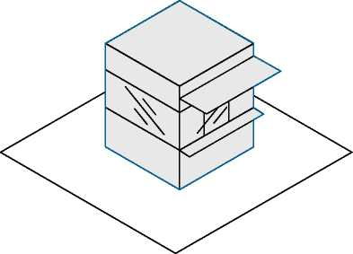
КИОСК
- нестационарный торговый объект, представляющий собой сооружение без торгового зала с замкнутым пространством, внутри которого оборудовано одно рабочее место продавца и осуществляют хранение товарного запаса.

ТОРГОВЫЙ ПАВИЛЬОН
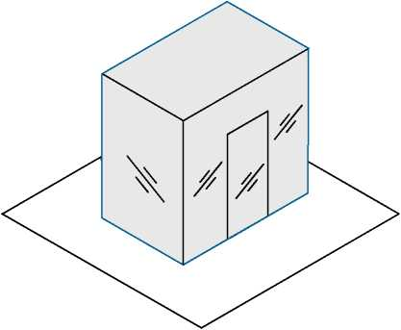
- нестационарный торговый объект, представляющий собой отдельно стоящее строение (часть строения) или сооружение (часть сооружения) с замкнутым пространством, имеющее торговый зал и рассчитанное на одно или несколько рабочих мест продавцов. Павильон может иметь помещения для хранения товарного запаса.
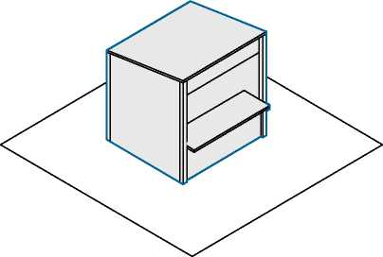
ТОРГОВАЯ ПАЛАТКА
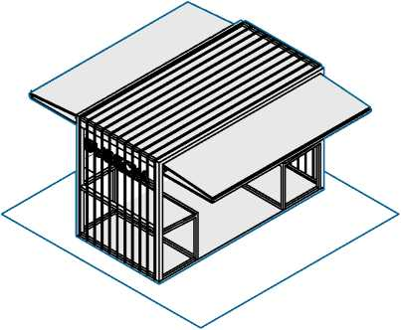
- нестационарный торговый объект, представляющий собой оснащенную прилавком легковозводимую сборно-разборную конструкцию, образующую внутреннее пространство, не замкнутое со стороны прилавка, предназначенный для размещения одного или нескольких рабочих мест продавцов и товарного запаса на один день торговли.

БАХЧЕВОЙ РАЗВАЛ
- нестационарный торговый объект, представляющий собой специально оборудованную временную конструкцию в виде обособленной открытой площадки или установленной торговой палатки, предназначенный для продажи сезонных бахчевых культур.

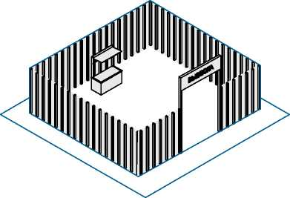
ЕЛОЧНЫЙ БАЗАР
- нестационарный торговый объект, представляющий собой специально оборудованную временную конструкцию в виде обособленной открытой площадки для новогодней (рождественской) продажи натуральных хвойных деревьев и веток хвойных деревьев.

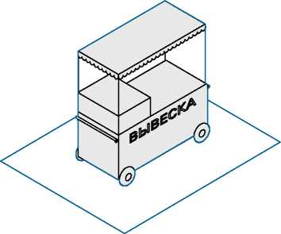
ТОРГОВАЯ ТЕЛЕЖКА
- нестационарный торговый объект, представляющий собой оснащенную колесным механизмом конструкцию на одно рабочее место и предназначенную для перемещения и продажи штучных товаров в потребительской упаковке.
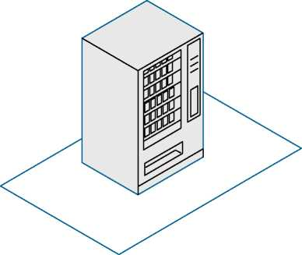
ТОРГОВЫЙ АВТОМАТ (ВЕНДИНГОВЫЙ АВТОМАТ)

- нестационарный торговый объект, представляющий собой техническое устройство, предназначенное для автоматизации процессов продажи, оплаты и выдачи штучных товаров в потребительской упаковке в месте нахождения устройства без участия продавца.
АВТОЦИСТЕРНА
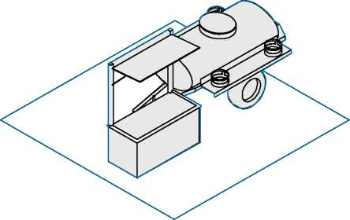
- нестационарный передвижной торговый объект, представляющий собой изотермическую емкость, установленную на базе автотранспортного средства или прицепа (полуприцепа), предназначенную для осуществления развозной торговли жидкими товарами в розлив (молоко, квас, и др.), живой рыбой и другими гидробионтами (ракообразными, моллюсками и прочими).

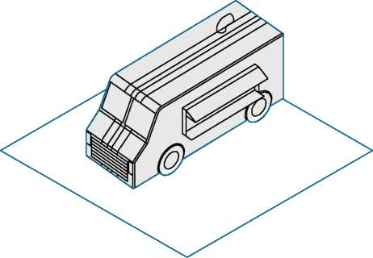
АВТОМАГАЗИН (ТОРГОВЫЙ АВТОФУРГОН, АВТОЛАВКА)
- нестационарный торговый объект, представляющий собой автотранспортное или транспортное средство (прицеп, полуприцеп)с размещенным в кузове торговым оборудованием, при условии образования в результате его остановки (или установки) одного или нескольких рабочих мест продавцов, на котором(ых) осуществляют предложение товаров, их отпуск и расчет с покупателями.
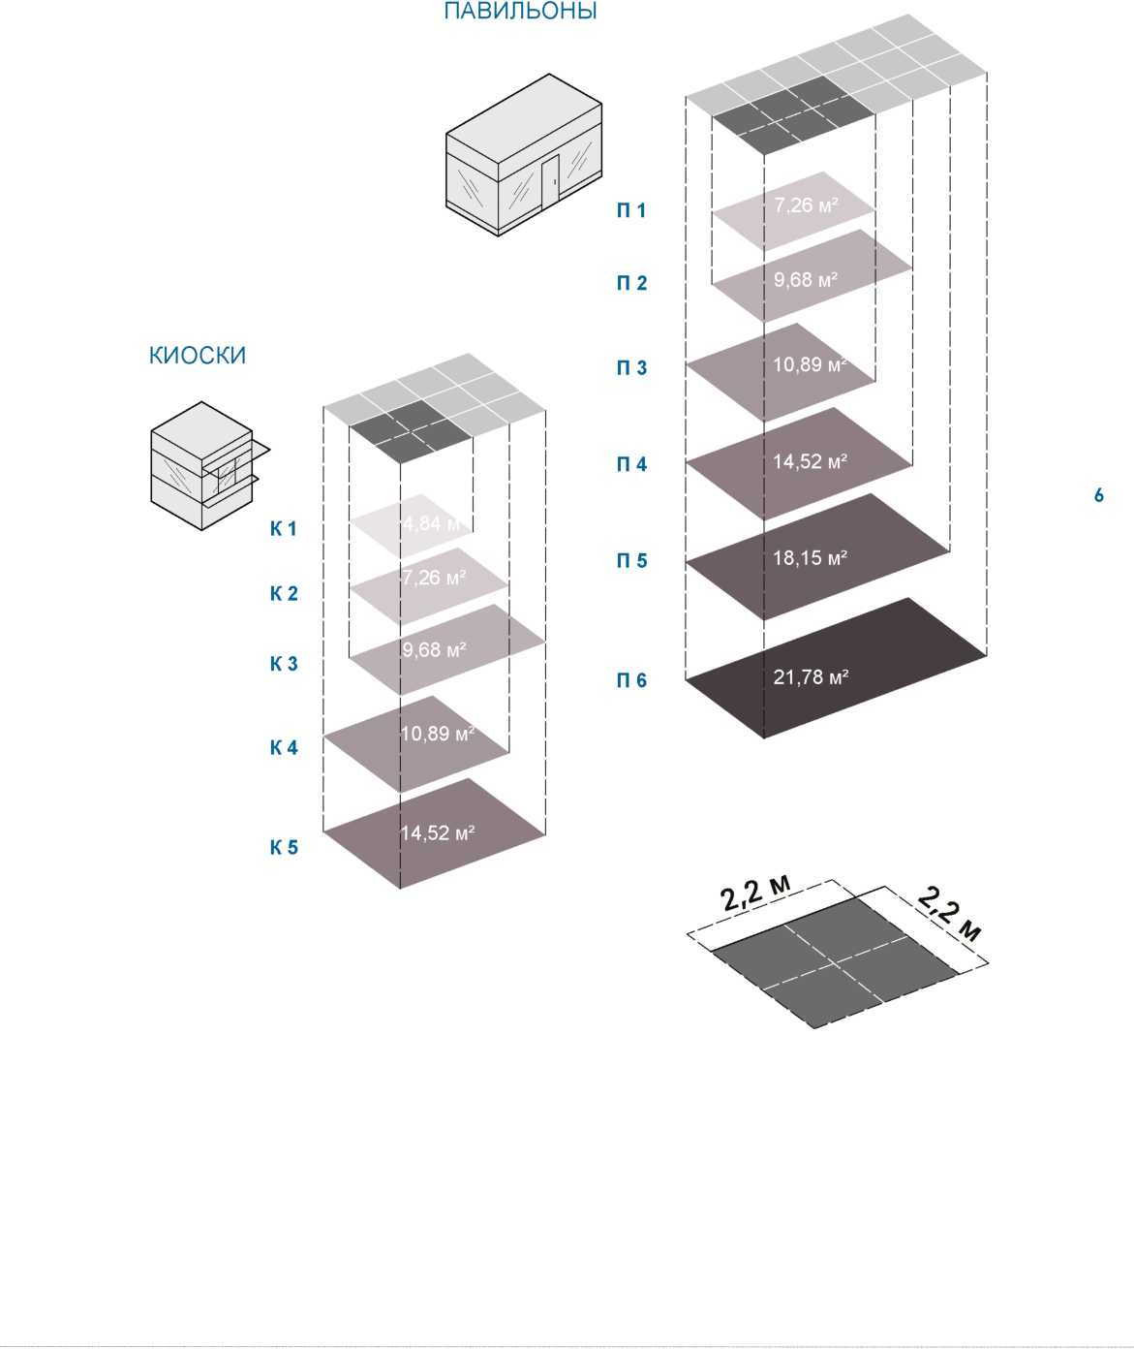
УНИФИКАЦИЯ ОБЛИКА КИОСКОВ И ПАВИЛЬОНОВ СИСТЕМА ТИПОРАЗМЕРОВ
УНИФИКАЦИЯ ОБЛИКА КИОСКОВ И ПАВИЛЬОНОВ СИСТЕМА ТИПОРАЗМЕРОВ
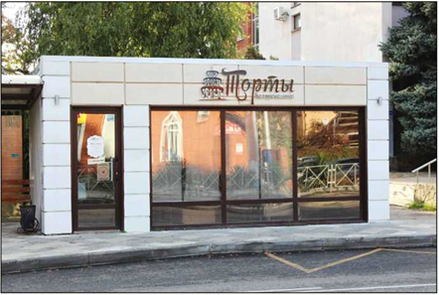
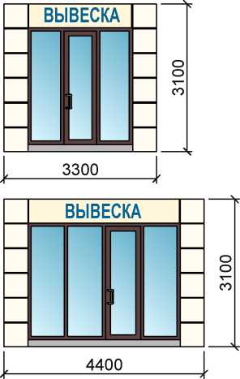
ВЫВЕСКА |  |  | V  о  о  со
 | | |  | V  о  о  со
2200  /- 7 |  |  | 4  '

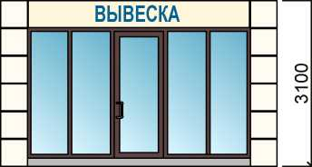
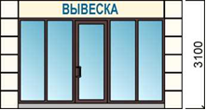

ОБЩИЕ ПРАВИЛА ПРИ РАЗМЕЩЕНИИ И ОФОРМЛЕНИИ ВНЕШНЕГО ВИДА НТО
Ниже представлены общие правила и запреты, применимые при размещении и оформлении внешнего вида всех типов НТО.
Правила
✔ | ✔
От мест сбора мусора и пищевых отходов НТО необходимо размещать на расстоянии более 25 метров | От автозаправочных станций НТО необходимо размещать на расстоянии более 25 метров
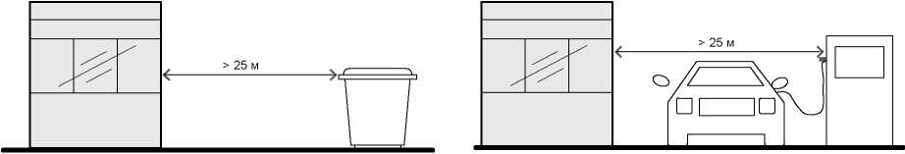
✔ | ✔
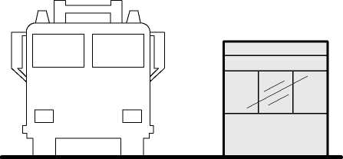


НТО не должны мешать подъезду пожарной, аварийно-спасательной, аварийно-спасательной техники или доступу к элементам инженерной инфраструктуры: объектам энергоснабжения и освещения, колодцам, кранам, гидрантам и другим. |  | При установке НТО не допускается заглубление фундамента, целостность покрытия не должна быть нарушена.

ОБЩИЕ ПРАВИЛА ПРИ РАЗМЕЩЕНИИ И ОФОРМЛЕНИИ ВНЕШНЕГО ВИДА НТО

Запреты
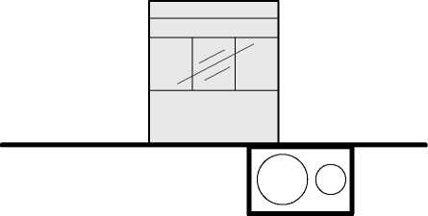
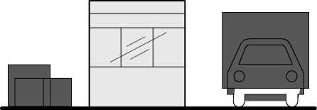
X X

Запрещено размещать киоски и павильоны на территориях, занятых инженерными коммуникациями и их охранными зонами. |  | Запрещено складировать товар, упаковку или мусор на элементах благоустройства и прилегающей к НТО территории. Транспортное обслуживание НТО и загрузка их товарами не должны снижать безопасность движения пешеходов и транспорта.

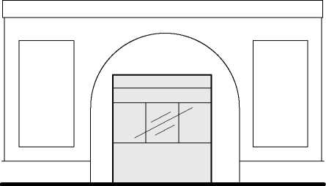
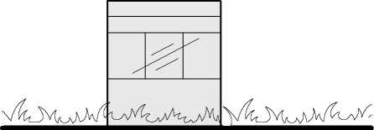
X X
Запрещено размещать НТО в арках зданий, на цветниках, детских и спортивных площадках, парковках и во дворах. Запрещено размещение НТО совместно с остановочными павильонами. |  | Запрещено размещать киоски и павильоны на грунтовом, травяном и песчаном покрытиях.

РАЗМЕЩЕНИЕ НТО
Методические рекомендации выделяет два вида конфигурации НТО: одиночные и торговая галерея. На НТО любой конфигурации рекомендуется размещать режимную табличку с указанием фирменного наименования организации и индивидуального предпринимателя, адреса, режима работы, реестрового номера объекта в соответствии с местной схемой размещения НТО.
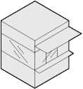
ОДИНОЧНЫЕ НТО

Отдельно стоящие объекты, расстояние между которыми 25-30 м и более — в зависимости от специфики местной торговли. Между одиночными НТО следует запретить размещение других торговых объектов — любой конфигурации и типа.

ТОРГОВАЯ ГАЛЕРЕЯ
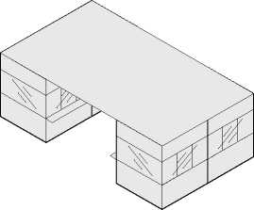
Нестационарный торговый объект, выполненный в едином архитектурном стиле, состоящий из совокупности, но не более пяти (в одном ряду), специализированных павильонов или киосков, симметрично расположенных напротив друг друга, обеспечивающих беспрепятственный проход для покупателей, объединенных под единой временной светопрозрачной кровлей, не несущей теплоизоляционную функцию.

Два и более НТО, расстояние между которыми менее 0,3 м. Зазор между объектам необходимо облицовывать. НТО в группе следует размещать вплотную друг к другу.

Расстояние между допустимой зоной размещения сгруппированных НТО и ближайшей допустимой зоной определяется в метрах по формуле: (X х N) /2, где N — количество НТО в группе, X— расстояние между одиночными НТО (25-30 м и более в зависимости от специфики местной торговли).

Высота сгруппированных НТО должна быть одинаковой. Все НТО в группе следует устраивать одной глубины.

Рекомендуется выполнять общий проект на всю группу объектов, включая проект благоустройства территории размещения объектов и прилегающей территории.

РАЗМЕЩЕНИЕ
Относительно зданий и сооружений

Относительно фасадов с окнами и витринами |  | Относительно глухих фасадов
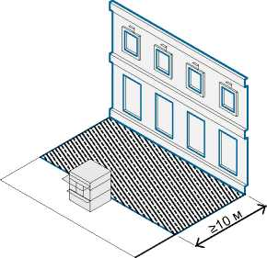
INCLUDEPICTURE "D:\\Кузнецова Ирина\\Нестационарная торговля\\СХЕМА\\другие насел. пункты\\media\\image27.jpeg" \* MERGEFORMATINET INCLUDEPICTURE "D:\\Кузнецова Ирина\\Нестационарная торговля\\СХЕМА\\другие насел. пункты\\media\\image27.jpeg" \* MERGEFORMATINET INCLUDEPICTURE "D:\\Кузнецова Ирина\\Нестационарная торговля\\СХЕМА\\другие насел. пункты\\media\\image27.jpeg" \* MERGEFORMATINET INCLUDEPICTURE "D:\\Кузнецова Ирина\\Нестационарная торговля\\СХЕМА\\другие насел. пункты\\media\\image27.jpeg" \* MERGEFORMATINET INCLUDEPICTURE "D:\\Кузнецова Ирина\\Нестационарная торговля\\СХЕМА\\media\\image27.jpeg" \* MERGEFORMATINET INCLUDEPICTURE "D:\\Кузнецова Ирина\\Нестационарная торговля\\СХЕМА\\media\\image27.jpeg" \* MERGEFORMATINET 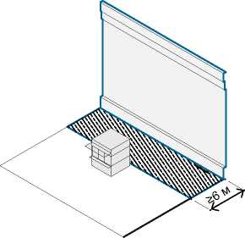
Расстояние от фасадов с окнами жилых помещений и витринами коммерческих предприятий до НТО > 10 м |  | Расстояние от НТО до глухих фасадов зданий > 6 м
Относительно проезжей части |  | Относительно тротуара <4
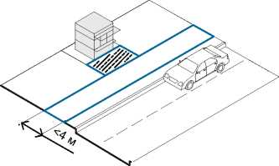
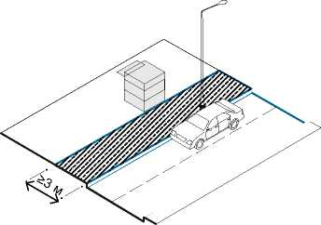
INCLUDEPICTURE "D:\\Кузнецова Ирина\\Нестационарная торговля\\СХЕМА\\другие насел. пункты\\media\\image28.jpeg" \* MERGEFORMATINET
Расстояние от границы проезжей части до НТО — 3 м |  | Недопустимо устанавливать НТО вплотную к пешеходной зоне, если ее ширина менее 4 м. В таком случае НТО размещается с отступом 3 м для организации зоны обслуживания покупателей
Относительно придомовой
территории

INCLUDEPICTURE "D:\\Кузнецова Ирина\\Нестационарная торговля\\СХЕМА\\другие насел. пункты\\media\\image30.jpeg" \* MERGEFORMATINET INCLUDEPICTURE "D:\\Кузнецова Ирина\\Нестационарная торговля\\СХЕМА\\другие насел. пункты\\media\\image30.jpeg" \* MERGEFORMATINET INCLUDEPICTURE "D:\\Кузнецова Ирина\\Нестационарная торговля\\СХЕМА\\другие насел. пункты\\media\\image30.jpeg" \* MERGEFORMATINET INCLUDEPICTURE "D:\\Кузнецова Ирина\\Нестационарная торговля\\СХЕМА\\другие насел. пункты\\media\\image30.jpeg" \* MERGEFORMATINET INCLUDEPICTURE "D:\\Кузнецова Ирина\\Нестационарная торговля\\СХЕМА\\media\\image30.jpeg" \* MERGEFORMATINET INCLUDEPICTURE "D:\\Кузнецова Ирина\\Нестационарная торговля\\СХЕМА\\media\\image30.jpeg" \* MERGEFORMATINET 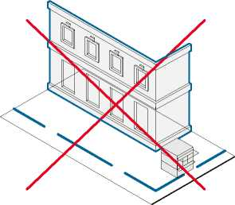

Размещение НТО на придомовых территориях не допускается

Относительно тротуара> 4 м

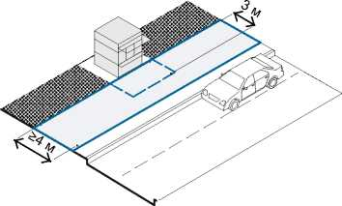
Допустимо размещать НТО вплотную к пешеходной зоне, если ее ширина> 4 м
ДОПОЛНИТЕЛЬНЫЕ ТРЕБОВАНИЯ К РАЗМЕЩЕНИЮ НТО
Относительно пешеходного перехода |  | Относительно проезжей части
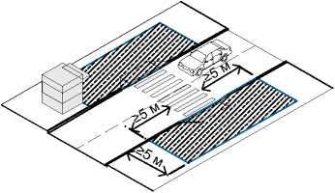 |  | 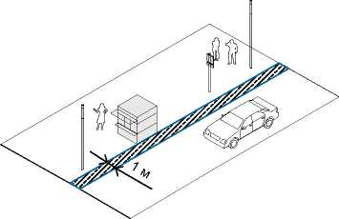
Расстояние ото пешеходного перехода до НТО ≥ 5 м |  | Допустимо размещать одиночные НТО площадью <7 кв. м на расстоянии 1 м от края проезжей части в технической зоне
Относительно входов в здания |  | Относительно автобусных остановок
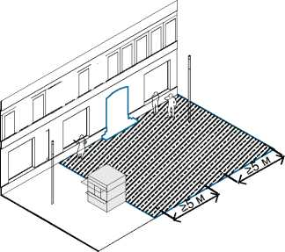
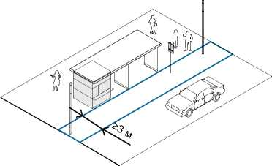
Размещение НТО напротив входов в здания запрещено. От границ входных дверей необходимо отступить 5 м по обе стороны входа |  | При размещении НТО, сблокированного с остановкой, разрешается ориентировать торговый фронт на посадочную площадку, если расстояние от дороги до НТО > 3 м

ОФОРМЛЕНИЕ ВНЕШНЕГО ВИДА НТО
КИОСК
Киоск подходит почти для любой торговли и предоставления некоторых услуг, например изготовления ключей или ремонта изделий. Киоск устанавливается без капитального фундамента, его легко переместить без разбора конструкции Ниже представлены базовые элементы киоска, необходимые для обеспечения его полноценной работы.

INCLUDEPICTURE "D:\\Кузнецова Ирина\\Нестационарная торговля\\СХЕМА\\другие насел. пункты\\media\\image36.jpeg" \* MERGEFORMATINET INCLUDEPICTURE "D:\\Кузнецова Ирина\\Нестационарная торговля\\СХЕМА\\другие насел. пункты\\media\\image36.jpeg" \* MERGEFORMATINET INCLUDEPICTURE "D:\\Кузнецова Ирина\\Нестационарная торговля\\СХЕМА\\другие насел. пункты\\media\\image36.jpeg" \* MERGEFORMATINET INCLUDEPICTURE "D:\\Кузнецова Ирина\\Нестационарная торговля\\СХЕМА\\media\\image36.jpeg" \* MERGEFORMATINET INCLUDEPICTURE "D:\\Кузнецова Ирина\\Нестационарная торговля\\СХЕМА\\media\\image36.jpeg" \* MERGEFORMATINET 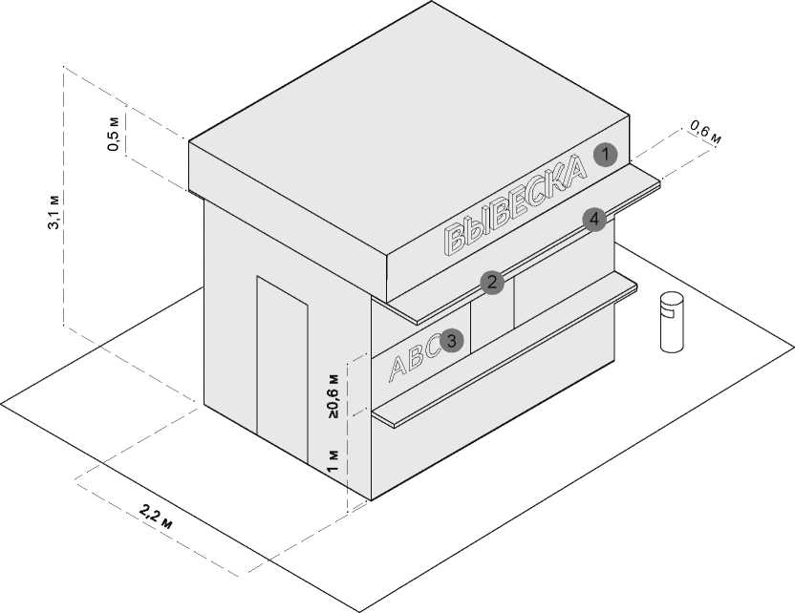
ТРЕБОВАНИЯ К ЭЛЕМЕНТАМ

№ п/п | Элемент | Схематичное изображение | Рекомендации
1 | Вывеска | INCLUDEPICTURE "D:\\Кузнецова Ирина\\Нестационарная торговля\\СХЕМА\\другие насел. пункты\\media\\image38.jpeg" \* MERGEFORMATINET INCLUDEPICTURE "D:\\Кузнецова Ирина\\Нестационарная торговля\\СХЕМА\\другие насел. пункты\\media\\image38.jpeg" \* MERGEFORMATINET INCLUDEPICTURE "D:\\Кузнецова Ирина\\Нестационарная торговля\\СХЕМА\\другие насел. пункты\\media\\image38.jpeg" \* MERGEFORMATINET INCLUDEPICTURE "D:\\Кузнецова Ирина\\Нестационарная торговля\\СХЕМА\\media\\image38.jpeg" \* MERGEFORMATINET INCLUDEPICTURE "D:\\Кузнецова Ирина\\Нестационарная торговля\\СХЕМА\\media\\image38.jpeg" \* MERGEFORMATINET   Основная без подложки    Объемный вариант исполнения | Вывеска киоска размещается во фризовой части торгового фронта. Длина вывески — менее 3 м. Вывеска должна быть без подложки, с внутренней подсветкой, буквы — размещены в одну строку. Высота букв и логотипа — 0,3 м. Вывеска выравнивается относительно центральной оси торгового фронта.
2 | Навес | Отдельный козырек | Со стороны торгового фронта должен быть организован навес шириной 0,6 м.
3 | Временное оформление |  | На светопрозрачных конструкциях киоска допускается размещать временное оформление — наклейку или покраску, нанесенную на стеклянное полотно, либо размещать информационную конструкцию в проемах. Площадь временного оформления светопрозрачной конструкции не должна превышать 20% от площади стеклянного полотна.
4 | Освещение | INCLUDEPICTURE "D:\\Кузнецова Ирина\\Нестационарная торговля\\СХЕМА\\другие насел. пункты\\media\\image40.jpeg" \* MERGEFORMATINET INCLUDEPICTURE "D:\\Кузнецова Ирина\\Нестационарная торговля\\СХЕМА\\другие насел. пункты\\media\\image40.jpeg" \* MERGEFORMATINET INCLUDEPICTURE "D:\\Кузнецова Ирина\\Нестационарная торговля\\СХЕМА\\другие насел. пункты\\media\\image40.jpeg" \* MERGEFORMATINET INCLUDEPICTURE "D:\\Кузнецова Ирина\\Нестационарная торговля\\СХЕМА\\media\\image40.jpeg" \* MERGEFORMATINET INCLUDEPICTURE "D:\\Кузнецова Ирина\\Нестационарная торговля\\СХЕМА\\media\\image40.jpeg" \* MERGEFORMATINET   Встроенное | Киоск рекомендуется оборудовать наружным и внутренним освещением. Рекомендуемая освещенность внутреннего пространства киоска — 100-200 лк. Внутри рекомендуется устанавливать светодиодные светильники с температурой света 3 000-4 000 К. Освещенность снаружи киоска должна соответствовать нормам освещенности для городского пространства, где он расположен. Снаружи рекомендуется устанавливать светильники с температурой света 2 700-3 000 К. Подведение кабеля подземное.

РЕШЕНИЕ
Высота киоска должна быть 3,1 м. Фризовая часть киоска — высотой 0,5 м от верха киоска. Нижний край торгового окна должен находиться на высоте 1 м от низа киоска. Размер торгового окна — не менее 0,6 х 0,6 м с шириной подоконника 0,3 м. Окно может быть расположено в любой части торгового фронта, с отступом от его границ 0,2 м.
Вход для продавца допустимо размещать на любой стороне киоска, кроме торгового фронта. Высота двери — 2,1 м, ширина — не менее 0,8 м.
Киоск необходимо оборудовать системой водоотведения — делать уклон кровли более 5 %, размещать желоб и трубу.
Возле киоска необходимо размещать урну. Допустима установка мест для кратковременного отдыха — скамеек и стульев.

ПАВИЛЬОН
Павильон подходит почти для любой торговли. Ниже представлены базовые элементы этого типа НТО, необходимые для обеспечения его полноценной облика территории, где он расположен.

INCLUDEPICTURE "D:\\Кузнецова Ирина\\Нестационарная торговля\\СХЕМА\\другие насел. пункты\\media\\image37.jpeg" \* MERGEFORMATINET INCLUDEPICTURE "D:\\Кузнецова Ирина\\Нестационарная торговля\\СХЕМА\\другие насел. пункты\\media\\image37.jpeg" \* MERGEFORMATINET INCLUDEPICTURE "D:\\Кузнецова Ирина\\Нестационарная торговля\\СХЕМА\\другие насел. пункты\\media\\image37.jpeg" \* MERGEFORMATINET INCLUDEPICTURE "D:\\Кузнецова Ирина\\Нестационарная торговля\\СХЕМА\\media\\image37.jpeg" \* MERGEFORMATINET INCLUDEPICTURE "D:\\Кузнецова Ирина\\Нестационарная торговля\\СХЕМА\\media\\image37.jpeg" \* MERGEFORMATINET 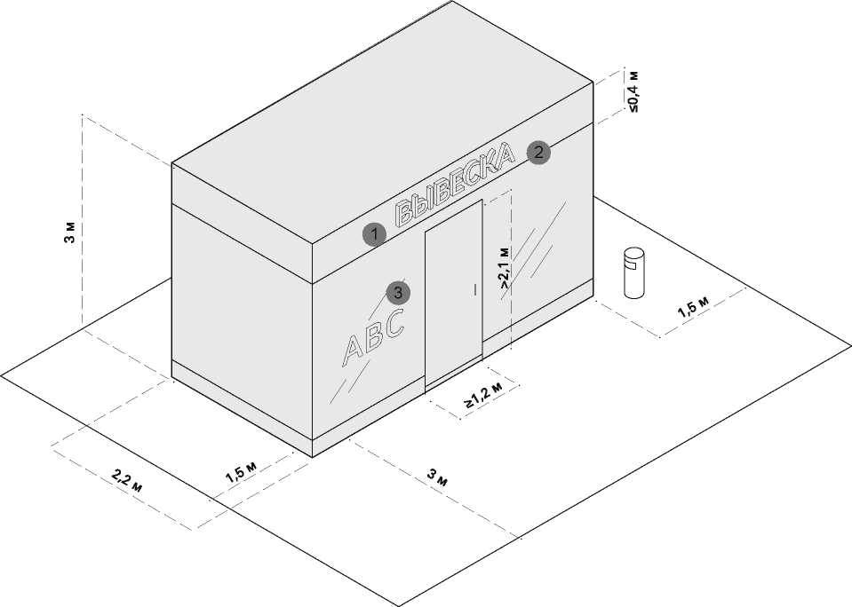
ТРЕБОВАНИЯ К ЭЛЕМЕНТАМ

№ п/п | Элемент | Схематичное изображение | Рекомендации
1 | Вывеска | INCLUDEPICTURE "D:\\Кузнецова Ирина\\Нестационарная торговля\\СХЕМА\\другие насел. пункты\\media\\image38.jpeg" \* MERGEFORMATINET INCLUDEPICTURE "D:\\Кузнецова Ирина\\Нестационарная торговля\\СХЕМА\\другие насел. пункты\\media\\image38.jpeg" \* MERGEFORMATINET INCLUDEPICTURE "D:\\Кузнецова Ирина\\Нестационарная торговля\\СХЕМА\\другие насел. пункты\\media\\image38.jpeg" \* MERGEFORMATINET INCLUDEPICTURE "D:\\Кузнецова Ирина\\Нестационарная торговля\\СХЕМА\\media\\image38.jpeg" \* MERGEFORMATINET INCLUDEPICTURE "D:\\Кузнецова Ирина\\Нестационарная торговля\\СХЕМА\\media\\image38.jpeg" \* MERGEFORMATINET Основная без подложки  Объемный вариант исполнения | Вывеску павильона следует размещать во фризовой части торгового фронта. Длину вывески принимать более 3 м. Вывеску рекомендуется делать без подложки, с внутренней подсветкой, буквы размещать в одну строку. Высота букв и логотипа — 0,25 м. Вывеска выравнивается относительно центральной оси торгового фронта.
2 | Освещение | INCLUDEPICTURE "D:\\Кузнецова Ирина\\Нестационарная торговля\\СХЕМА\\другие насел. пункты\\media\\image40.jpeg" \* MERGEFORMATINET INCLUDEPICTURE "D:\\Кузнецова Ирина\\Нестационарная торговля\\СХЕМА\\другие насел. пункты\\media\\image40.jpeg" \* MERGEFORMATINET INCLUDEPICTURE "D:\\Кузнецова Ирина\\Нестационарная торговля\\СХЕМА\\другие насел. пункты\\media\\image40.jpeg" \* MERGEFORMATINET INCLUDEPICTURE "D:\\Кузнецова Ирина\\Нестационарная торговля\\СХЕМА\\media\\image40.jpeg" \* MERGEFORMATINET INCLUDEPICTURE "D:\\Кузнецова Ирина\\Нестационарная торговля\\СХЕМА\\media\\image40.jpeg" \* MERGEFORMATINET  Встроенное | Павильон рекомендуется оборудовать наружным и внутренним освещением. Рекомендуемая освещенность внутреннего пространства павильона — 100-200 лк. Внутри рекомендуется устанавливать светодиодные светильники с температурой света 3 000 - 4 000 К. Освещенность снаружи павильона должна соответствовать нормам освещенности для городского пространства, где он расположен. Подведение кабеля подземное.
3 | Временное оформление |  | На светопрозрачных конструкциях павильона допускается размещать временное оформление — наклейку или покраску, нанесенную на стеклянное полотно, либо размещение информационных конструкций в проемах. Площадь временного оформления светопрозрачной конструкции не должна превышать 20 % от площади стеклянного полотна.

РЕШЕНИЯ
Высоту павильона следует принимать не более 3 м. Следует на плоскости фасада предусматривать фризовую часть высотой не более 0,4 м от верхней границы павильона. Цвет фриза должен совпадать с основным цветом фасада павильона.
Входную дверь павильона необходимо предусмотреть шириной не менее 1 м, высотой не менее 2,1 м. Павильон следует оборудовать рампами для доступа маломобильных людей.
Необходимо предусмотреть систему водоотведения — делать уклон кровли более 3°, предусматривать желоб и размещать трубу. Следует выделять подсобные помещения для хранения.
Временное оформление светопрозрачных конструкций размещается с внутренней стороны павильона и только при отсутствии цоколя витрины. Оформление следует размещать на высоте не менее 0,3 м и не более 1 м от пола. Размер временного оформления светопрозрачных конструкций — не более 20 % площади стеклянного полотна. Не следует делать временное оформление на две -рях павильона, так как это может мешать безопасному входу и выходу покупателей.
Возле павильона необходимо размещать урну. Допустима установка мест для кратковременного отдыха — скамеек и стульев.
ТОРГОВАЯ ПАЛАТКА
Торговые элементы этого типа НТО, необходимые для обеспечения его полноценной работы.

INCLUDEPICTURE "D:\\Кузнецова Ирина\\Нестационарная торговля\\СХЕМА\\другие насел. пункты\\media\\image42.jpeg" \* MERGEFORMATINET INCLUDEPICTURE "D:\\Кузнецова Ирина\\Нестационарная торговля\\СХЕМА\\другие насел. пункты\\media\\image42.jpeg" \* MERGEFORMATINET INCLUDEPICTURE "D:\\Кузнецова Ирина\\Нестационарная торговля\\СХЕМА\\другие насел. пункты\\media\\image42.jpeg" \* MERGEFORMATINET INCLUDEPICTURE "D:\\Кузнецова Ирина\\Нестационарная торговля\\СХЕМА\\media\\image42.jpeg" \* MERGEFORMATINET INCLUDEPICTURE "D:\\Кузнецова Ирина\\Нестационарная торговля\\СХЕМА\\media\\image42.jpeg" \* MERGEFORMATINET 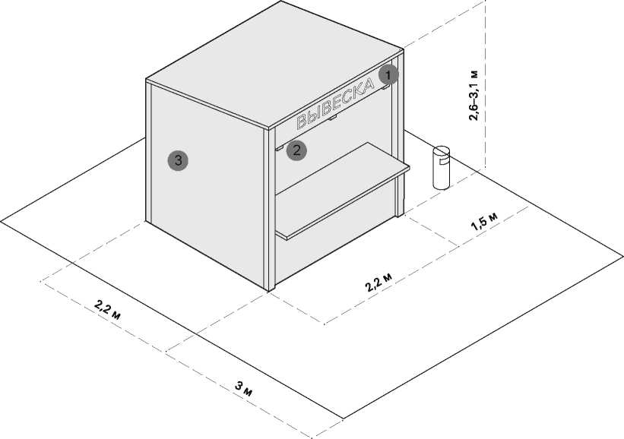
ТРЕБОВАНИЯ К ЭЛЕМЕНТАМ

№ п/п | Элемент | Схематичное изображение | Рекомендации
1 | Вывеска | INCLUDEPICTURE "D:\\Кузнецова Ирина\\Нестационарная торговля\\СХЕМА\\другие насел. пункты\\media\\image38.jpeg" \* MERGEFORMATINET INCLUDEPICTURE "D:\\Кузнецова Ирина\\Нестационарная торговля\\СХЕМА\\другие насел. пункты\\media\\image38.jpeg" \* MERGEFORMATINET INCLUDEPICTURE "D:\\Кузнецова Ирина\\Нестационарная торговля\\СХЕМА\\другие насел. пункты\\media\\image38.jpeg" \* MERGEFORMATINET INCLUDEPICTURE "D:\\Кузнецова Ирина\\Нестационарная торговля\\СХЕМА\\media\\image38.jpeg" \* MERGEFORMATINET INCLUDEPICTURE "D:\\Кузнецова Ирина\\Нестационарная торговля\\СХЕМА\\media\\image38.jpeg" \* MERGEFORMATINET Основная без подложки    Объемный вариант исполнения  Плоский вариант исполнения | Рекомендуемая высота вывески — не более 0,3 м. Нижнюю границу вывески не следует располагать ниже 2,3 м.
2 | Освещение | INCLUDEPICTURE "D:\\Кузнецова Ирина\\Нестационарная торговля\\СХЕМА\\другие насел. пункты\\media\\image40.jpeg" \* MERGEFORMATINET INCLUDEPICTURE "D:\\Кузнецова Ирина\\Нестационарная торговля\\СХЕМА\\другие насел. пункты\\media\\image40.jpeg" \* MERGEFORMATINET INCLUDEPICTURE "D:\\Кузнецова Ирина\\Нестационарная торговля\\СХЕМА\\другие насел. пункты\\media\\image40.jpeg" \* MERGEFORMATINET INCLUDEPICTURE "D:\\Кузнецова Ирина\\Нестационарная торговля\\СХЕМА\\media\\image40.jpeg" \* MERGEFORMATINET INCLUDEPICTURE "D:\\Кузнецова Ирина\\Нестационарная торговля\\СХЕМА\\media\\image40.jpeg" \* MERGEFORMATINET  Встроенное освещение | Если в радиусе 5 м от торговой палатки нет освещения, рекомендуется оборудовать ее наружными светильниками.  Рекомендуемая освещенность рабочего места в торговой палатке — 100–200 лк. Подведение кабеля наземное. На участках с интенсивным пешеходным потоком необходимо использовать кабель-каналы.
3 | Материал | INCLUDEPICTURE "D:\\Кузнецова Ирина\\Нестационарная торговля\\СХЕМА\\другие насел. пункты\\media\\image56.jpeg" \* MERGEFORMATINET INCLUDEPICTURE "D:\\Кузнецова Ирина\\Нестационарная торговля\\СХЕМА\\другие насел. пункты\\media\\image56.jpeg" \* MERGEFORMATINET INCLUDEPICTURE "D:\\Кузнецова Ирина\\Нестационарная торговля\\СХЕМА\\другие насел. пункты\\media\\image56.jpeg" \* MERGEFORMATINET INCLUDEPICTURE "D:\\Кузнецова Ирина\\Нестационарная торговля\\СХЕМА\\media\\image56.jpeg" \* MERGEFORMATINET INCLUDEPICTURE "D:\\Кузнецова Ирина\\Нестационарная торговля\\СХЕМА\\media\\image56.jpeg" \* MERGEFORMATINET   Фанера влагостойкая  INCLUDEPICTURE "D:\\Кузнецова Ирина\\Нестационарная торговля\\СХЕМА\\другие насел. пункты\\media\\image47.jpeg" \* MERGEFORMATINET INCLUDEPICTURE "D:\\Кузнецова Ирина\\Нестационарная торговля\\СХЕМА\\другие насел. пункты\\media\\image47.jpeg" \* MERGEFORMATINET INCLUDEPICTURE "D:\\Кузнецова Ирина\\Нестационарная торговля\\СХЕМА\\другие насел. пункты\\media\\image47.jpeg" \* MERGEFORMATINET INCLUDEPICTURE "D:\\Кузнецова Ирина\\Нестационарная торговля\\СХЕМА\\media\\image47.jpeg" \* MERGEFORMATINET INCLUDEPICTURE "D:\\Кузнецова Ирина\\Нестационарная торговля\\СХЕМА\\media\\image47.jpeg" \* MERGEFORMATINET   ОСБ-панели    Металлический профиль  INCLUDEPICTURE "D:\\Кузнецова Ирина\\Нестационарная торговля\\СХЕМА\\другие насел. пункты\\media\\image48.jpeg" \* MERGEFORMATINET INCLUDEPICTURE "D:\\Кузнецова Ирина\\Нестационарная торговля\\СХЕМА\\другие насел. пункты\\media\\image48.jpeg" \* MERGEFORMATINET INCLUDEPICTURE "D:\\Кузнецова Ирина\\Нестационарная торговля\\СХЕМА\\другие насел. пункты\\media\\image48.jpeg" \* MERGEFORMATINET INCLUDEPICTURE "D:\\Кузнецова Ирина\\Нестационарная торговля\\СХЕМА\\media\\image48.jpeg" \* MERGEFORMATINET INCLUDEPICTURE "D:\\Кузнецова Ирина\\Нестационарная торговля\\СХЕМА\\media\\image48.jpeg" \* MERGEFORMATINET   Деревянный брус | Каркас торговой палатки следует выполнять из деревянного бруса или металлической профильной трубы. Для отделки рекомендуется использовать влагостойкую фанеру.

РЕШЕНИЯ
Рекомендуемые габариты исходного модуля: глубина — 2,2 м, ширина — 2,2 м, высота — 2,6–3,1 м.
В городе следует размещать палатки исходного, двойного или тройного модулей в зависимости от потребностей. Габариты и площадь палатки определяются по ее внешним границам.

Глубина зоны торговли палатки — 3 м, ширина соответствует ее длине. От боковых и задней сторон палатки необходимо предусматривать отступ от фасада 1,5 м в качестве пространства для посетителей.
Кровля палатки может быть односкатной
(с минимальным уклоном 3° в сторону задней стенки) или двухскатной. При объединении в группы палаток с двухскатной кровлей необходима организация системы водоотведения, зимой — регулярная очистка от снега.

Из соображений безопасности не рекомендуется устанавливать на прилавке плиты для приготовления еды, аппараты для нарезки и другое потенциально травмоопасное оборудование.

Возле палатки необходимо размещать урну.

БАХЧЕВОЙ РАЗВАЛ (ПАВИЛЬОН ДЛЯ ПРОДАЖИ БАХЧЕВЫХ КУЛЬТУР)
Бахчевой развал, используется для продажи сезонных бахчевых культур.
Фасадная конструкция такого павильона проницаемая, что позволяет долго хранить товар внутри. Ниже представлены базовые элементы этого типа НТО, необходимые для обеспечения его полноценной работы. INCLUDEPICTURE "D:\\Кузнецова Ирина\\Нестационарная торговля\\СХЕМА\\другие насел. пункты\\media\\image49.jpeg" \* MERGEFORMATINET INCLUDEPICTURE "D:\\Кузнецова Ирина\\Нестационарная торговля\\СХЕМА\\другие насел. пункты\\media\\image49.jpeg" \* MERGEFORMATINET INCLUDEPICTURE "D:\\Кузнецова Ирина\\Нестационарная торговля\\СХЕМА\\другие насел. пункты\\media\\image49.jpeg" \* MERGEFORMATINET INCLUDEPICTURE "D:\\Кузнецова Ирина\\Нестационарная торговля\\СХЕМА\\media\\image49.jpeg" \* MERGEFORMATINET INCLUDEPICTURE "D:\\Кузнецова Ирина\\Нестационарная торговля\\СХЕМА\\media\\image49.jpeg" \* MERGEFORMATINET 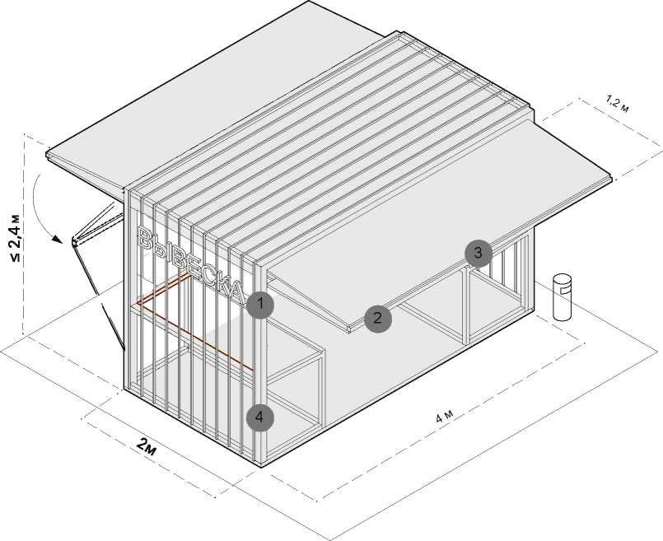

БАХЧЕВОЙ РАЗВАЛ (ПАВИЛЬОН ДЛЯ ПРОДАЖИ БАХЧЕВЫХ КУЛЬТУР)

ТРЕБОВАНИЯ К ЭЛЕМЕНТАМ

№ п/п | Элемент | Схематичное изображение | Рекомендации
1 | Вывеска | INCLUDEPICTURE "D:\\Кузнецова Ирина\\Нестационарная торговля\\СХЕМА\\другие насел. пункты\\media\\image38.jpeg" \* MERGEFORMATINET INCLUDEPICTURE "D:\\Кузнецова Ирина\\Нестационарная торговля\\СХЕМА\\другие насел. пункты\\media\\image38.jpeg" \* MERGEFORMATINET INCLUDEPICTURE "D:\\Кузнецова Ирина\\Нестационарная торговля\\СХЕМА\\другие насел. пункты\\media\\image38.jpeg" \* MERGEFORMATINET INCLUDEPICTURE "D:\\Кузнецова Ирина\\Нестационарная торговля\\СХЕМА\\media\\image38.jpeg" \* MERGEFORMATINET INCLUDEPICTURE "D:\\Кузнецова Ирина\\Нестационарная торговля\\СХЕМА\\media\\image38.jpeg" \* MERGEFORMATINET  Основная без подложки  Объемный вариант исполнения  Плоский вариант исполнения | Рекомендуемая высота вывески — не более 0,3 м.  Нижнюю границу вывески не следует располагать ниже 2,3 м.
2 | Освещение | INCLUDEPICTURE "D:\\Кузнецова Ирина\\Нестационарная торговля\\СХЕМА\\другие насел. пункты\\media\\image40.jpeg" \* MERGEFORMATINET INCLUDEPICTURE "D:\\Кузнецова Ирина\\Нестационарная торговля\\СХЕМА\\другие насел. пункты\\media\\image40.jpeg" \* MERGEFORMATINET INCLUDEPICTURE "D:\\Кузнецова Ирина\\Нестационарная торговля\\СХЕМА\\другие насел. пункты\\media\\image40.jpeg" \* MERGEFORMATINET INCLUDEPICTURE "D:\\Кузнецова Ирина\\Нестационарная торговля\\СХЕМА\\media\\image40.jpeg" \* MERGEFORMATINET INCLUDEPICTURE "D:\\Кузнецова Ирина\\Нестационарная торговля\\СХЕМА\\media\\image40.jpeg" \* MERGEFORMATINET  Встроенное освещение | Если в радиусе 5 м от павильона нет освещения, рекомендуется оборудовать его наружными светильниками.  Рекомендуемая освещенность рабочего места в сезонном павильоне — 100–200 лк. Подведение кабеля наземное. На участках с интенсивным пешеходным потоком необходимо использовать кабель-каналы.
3 | Навес |  | Бахчевая продукция должна находиться под навесом, защищающим от атмосферных осадков и жары.
4 | Материал | INCLUDEPICTURE "D:\\Кузнецова Ирина\\Нестационарная торговля\\СХЕМА\\другие насел. пункты\\media\\image56.jpeg" \* MERGEFORMATINET INCLUDEPICTURE "D:\\Кузнецова Ирина\\Нестационарная торговля\\СХЕМА\\другие насел. пункты\\media\\image56.jpeg" \* MERGEFORMATINET INCLUDEPICTURE "D:\\Кузнецова Ирина\\Нестационарная торговля\\СХЕМА\\другие насел. пункты\\media\\image56.jpeg" \* MERGEFORMATINET INCLUDEPICTURE "D:\\Кузнецова Ирина\\Нестационарная торговля\\СХЕМА\\media\\image56.jpeg" \* MERGEFORMATINET INCLUDEPICTURE "D:\\Кузнецова Ирина\\Нестационарная торговля\\СХЕМА\\media\\image56.jpeg" \* MERGEFORMATINET  Фанера влагостойкая  Металлический профиль  INCLUDEPICTURE "D:\\Кузнецова Ирина\\Нестационарная торговля\\СХЕМА\\другие насел. пункты\\media\\image48.jpeg" \* MERGEFORMATINET INCLUDEPICTURE "D:\\Кузнецова Ирина\\Нестационарная торговля\\СХЕМА\\другие насел. пункты\\media\\image48.jpeg" \* MERGEFORMATINET INCLUDEPICTURE "D:\\Кузнецова Ирина\\Нестационарная торговля\\СХЕМА\\другие насел. пункты\\media\\image48.jpeg" \* MERGEFORMATINET INCLUDEPICTURE "D:\\Кузнецова Ирина\\Нестационарная торговля\\СХЕМА\\media\\image48.jpeg" \* MERGEFORMATINET INCLUDEPICTURE "D:\\Кузнецова Ирина\\Нестационарная торговля\\СХЕМА\\media\\image48.jpeg" \* MERGEFORMATINET  Деревянный брус | Каркас павильона следует выполнять из деревянного бруса или металлической профильной трубы. Для отделки рекомендуется использовать обрезную доску или влагостойкую фанеру.

КОНФИГУРАЦИЯ БАХЧЕВОГО РАЗВАЛА
Для унификации бахчевого развала рекомендуется использовать модульные конструкции.
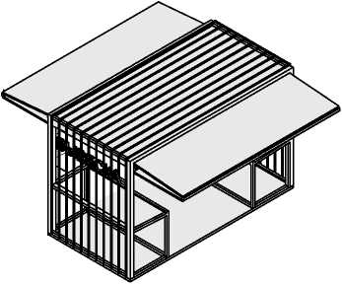
Открытый павильон используется на открытых площадях. Благодаря раздвижным фасадным конструкциям, подход к нему обеспечен с двух сторон. Такой павильон включает две корзины шириной не менее 1 м, длиной не менее 2 м, расположенные друг напротив друга по короткой стороне павильона. Между ними организуется сквозной проход шириной 2 м. Две фасадные стенки складываются в козырьки, что позволяет проходить павильон насквозь.
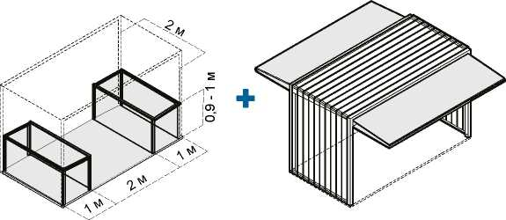
Конфигурация ограждающих конструкций

INCLUDEPICTURE "D:\\Кузнецова Ирина\\Нестационарная торговля\\СХЕМА\\другие насел. пункты\\media\\image52.jpeg" \* MERGEFORMATINET INCLUDEPICTURE "D:\\Кузнецова Ирина\\Нестационарная торговля\\СХЕМА\\другие насел. пункты\\media\\image52.jpeg" \* MERGEFORMATINET INCLUDEPICTURE "D:\\Кузнецова Ирина\\Нестационарная торговля\\СХЕМА\\другие насел. пункты\\media\\image52.jpeg" \* MERGEFORMATINET INCLUDEPICTURE "D:\\Кузнецова Ирина\\Нестационарная торговля\\СХЕМА\\media\\image52.jpeg" \* MERGEFORMATINET INCLUDEPICTURE "D:\\Кузнецова Ирина\\Нестационарная торговля\\СХЕМА\\media\\image52.jpeg" \* MERGEFORMATINET 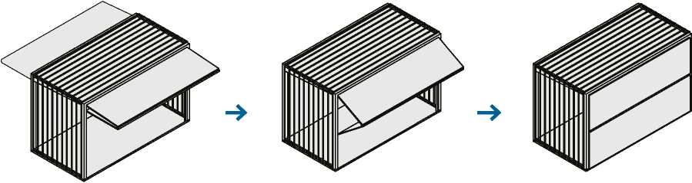

Козырек, образованный фасадными конструкциями в собранном состоянии, обустраивается для защиты от осадков. На ночь фасадные конструкции закрываются, что позволяет долгое время хранить товар внутри павильона. При большом объеме товара одна фасадная конструкция может оставаться закрытой, а корзина оборудуется вдоль открытой фасадной конструкции.

ЕЛОЧНЫЙ БАЗАР

Елочный базар представляет собой огороженную площадку, используемую для продажи новогодних живых елей и сосен. Елочный базар — сезонный тип НТО, он начинает работать в середине декабря и заканчивает перед Новым годом.
Ниже представлены базовые элементы этого типа НТО, необходимые для обеспечения его полноценной работы.

INCLUDEPICTURE "D:\\Кузнецова Ирина\\Нестационарная торговля\\СХЕМА\\другие насел. пункты\\media\\image53.jpeg" \* MERGEFORMATINET INCLUDEPICTURE "D:\\Кузнецова Ирина\\Нестационарная торговля\\СХЕМА\\другие насел. пункты\\media\\image53.jpeg" \* MERGEFORMATINET INCLUDEPICTURE "D:\\Кузнецова Ирина\\Нестационарная торговля\\СХЕМА\\другие насел. пункты\\media\\image53.jpeg" \* MERGEFORMATINET INCLUDEPICTURE "D:\\Кузнецова Ирина\\Нестационарная торговля\\СХЕМА\\media\\image53.jpeg" \* MERGEFORMATINET INCLUDEPICTURE "D:\\Кузнецова Ирина\\Нестационарная торговля\\СХЕМА\\media\\image53.jpeg" \* MERGEFORMATINET 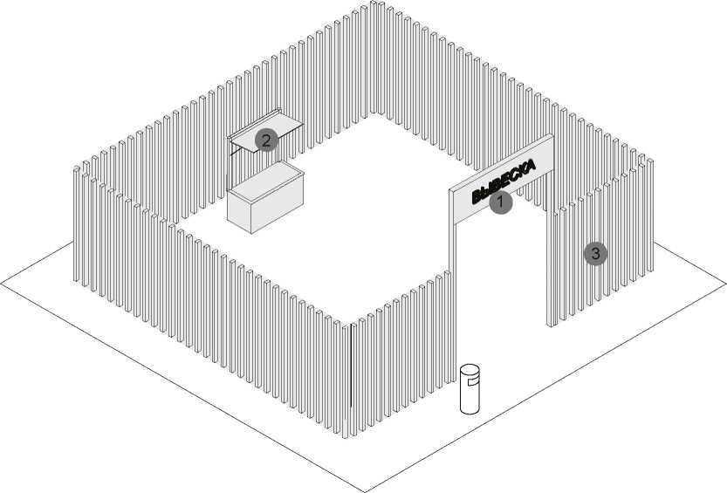
ТРЕБОВАНИЯ К ЭЛЕМЕНТАМ

№ п/п | Элемент | Схематичное изображение | Рекомендации
1 | Вывеска | INCLUDEPICTURE "D:\\Кузнецова Ирина\\Нестационарная торговля\\СХЕМА\\другие насел. пункты\\media\\image38.jpeg" \* MERGEFORMATINET INCLUDEPICTURE "D:\\Кузнецова Ирина\\Нестационарная торговля\\СХЕМА\\другие насел. пункты\\media\\image38.jpeg" \* MERGEFORMATINET INCLUDEPICTURE "D:\\Кузнецова Ирина\\Нестационарная торговля\\СХЕМА\\другие насел. пункты\\media\\image38.jpeg" \* MERGEFORMATINET INCLUDEPICTURE "D:\\Кузнецова Ирина\\Нестационарная торговля\\СХЕМА\\media\\image38.jpeg" \* MERGEFORMATINET INCLUDEPICTURE "D:\\Кузнецова Ирина\\Нестационарная торговля\\СХЕМА\\media\\image38.jpeg" \* MERGEFORMATINET  Основная без подложки  Объемный вариант исполнения  Плоский вариант исполнения | Рекомендуемая высота вывески — не более 0,3 м.  Нижнюю границу вывески не следует располагать ниже 2,3 м.
2 | Освещение | INCLUDEPICTURE "D:\\Кузнецова Ирина\\Нестационарная торговля\\СХЕМА\\другие насел. пункты\\media\\image40.jpeg" \* MERGEFORMATINET INCLUDEPICTURE "D:\\Кузнецова Ирина\\Нестационарная торговля\\СХЕМА\\другие насел. пункты\\media\\image40.jpeg" \* MERGEFORMATINET INCLUDEPICTURE "D:\\Кузнецова Ирина\\Нестационарная торговля\\СХЕМА\\другие насел. пункты\\media\\image40.jpeg" \* MERGEFORMATINET INCLUDEPICTURE "D:\\Кузнецова Ирина\\Нестационарная торговля\\СХЕМА\\media\\image40.jpeg" \* MERGEFORMATINET INCLUDEPICTURE "D:\\Кузнецова Ирина\\Нестационарная торговля\\СХЕМА\\media\\image40.jpeg" \* MERGEFORMATINET  Встроенное освещение | Если в радиусе 5 м от елочного базара нет освещения, рекомендуется оборудовать его наружными светильниками. Рекомендуемая освещенность рабочего места в елочном базаре — 100–200 лк. Подведение кабеля наземное. На участках с интенсивным пешеходным потоком необходимо использовать кабель-каналы.
3 | Материал | INCLUDEPICTURE "D:\\Кузнецова Ирина\\Нестационарная торговля\\СХЕМА\\другие насел. пункты\\media\\image56.jpeg" \* MERGEFORMATINET INCLUDEPICTURE "D:\\Кузнецова Ирина\\Нестационарная торговля\\СХЕМА\\другие насел. пункты\\media\\image56.jpeg" \* MERGEFORMATINET INCLUDEPICTURE "D:\\Кузнецова Ирина\\Нестационарная торговля\\СХЕМА\\другие насел. пункты\\media\\image56.jpeg" \* MERGEFORMATINET INCLUDEPICTURE "D:\\Кузнецова Ирина\\Нестационарная торговля\\СХЕМА\\media\\image56.jpeg" \* MERGEFORMATINET INCLUDEPICTURE "D:\\Кузнецова Ирина\\Нестационарная торговля\\СХЕМА\\media\\image56.jpeg" \* MERGEFORMATINET  Фанера влагостойкая  Металлический профиль  INCLUDEPICTURE "D:\\Кузнецова Ирина\\Нестационарная торговля\\СХЕМА\\другие насел. пункты\\media\\image48.jpeg" \* MERGEFORMATINET INCLUDEPICTURE "D:\\Кузнецова Ирина\\Нестационарная торговля\\СХЕМА\\другие насел. пункты\\media\\image48.jpeg" \* MERGEFORMATINET INCLUDEPICTURE "D:\\Кузнецова Ирина\\Нестационарная торговля\\СХЕМА\\другие насел. пункты\\media\\image48.jpeg" \* MERGEFORMATINET INCLUDEPICTURE "D:\\Кузнецова Ирина\\Нестационарная торговля\\СХЕМА\\media\\image48.jpeg" \* MERGEFORMATINET INCLUDEPICTURE "D:\\Кузнецова Ирина\\Нестационарная торговля\\СХЕМА\\media\\image48.jpeg" \* MERGEFORMATINET  Деревянный брус  Доска строганая обрезная | Каркас ограждения елочного базара следует выполнять из деревянного бруса или металлической профильной трубы.  Для отделки рекомендуется использовать обрезную доску или влагостойкую фанеру.

РЕШЕНИЯ
Габариты елочного базара варьируются в зависимости от количества продукции.
Следует предусмотреть зону для продавца, рекомендуется оборудовать елочный базар прилавком.
На ограждении не рекомендуется размещение баннеров и рекламы сторонней продукции.
Около входа на елочный базар необходимо устанавливать вывеску.
Конструкция ограждения разборная, для ее транспортировки требуется малогабаритный транспорт.
Возле входа на елочный базар необходимо размещать урну.

ТОРГОВАЯ ТЕЛЕЖКА
Торговые тележки просты в эксплуатации. Подходят для торговли готовой едой и напитками (кофе, мороженым, сахарной ватой, кукурузой) и другой продукцией, например, сувенирами и воздушными шарами. Для безопасности и сохранности оборудования не следует оставлять тележки в общественных пространствах ночью.

INCLUDEPICTURE "D:\\Кузнецова Ирина\\Нестационарная торговля\\СХЕМА\\другие насел. пункты\\media\\image59.jpeg" \* MERGEFORMATINET INCLUDEPICTURE "D:\\Кузнецова Ирина\\Нестационарная торговля\\СХЕМА\\другие насел. пункты\\media\\image59.jpeg" \* MERGEFORMATINET INCLUDEPICTURE "D:\\Кузнецова Ирина\\Нестационарная торговля\\СХЕМА\\другие насел. пункты\\media\\image59.jpeg" \* MERGEFORMATINET INCLUDEPICTURE "D:\\Кузнецова Ирина\\Нестационарная торговля\\СХЕМА\\media\\image59.jpeg" \* MERGEFORMATINET INCLUDEPICTURE "D:\\Кузнецова Ирина\\Нестационарная торговля\\СХЕМА\\media\\image59.jpeg" \* MERGEFORMATINET 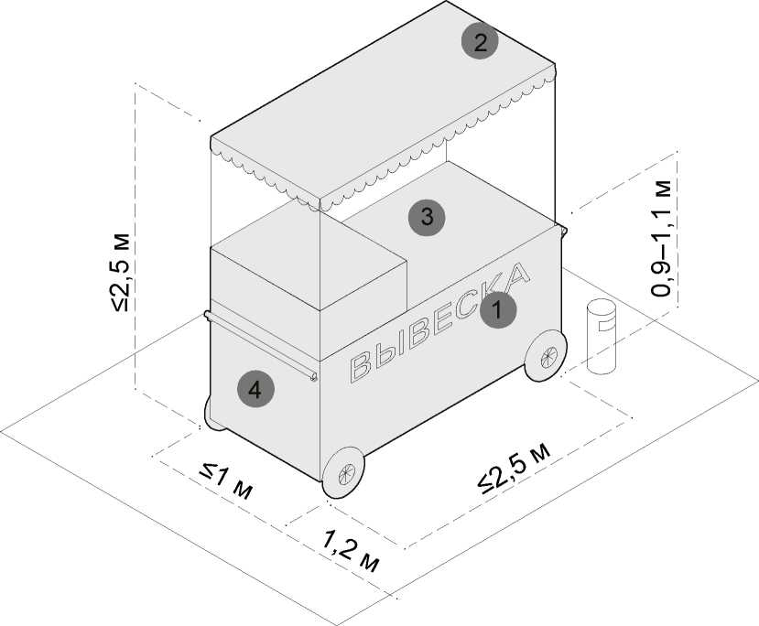
ТРЕБОВАНИЯ К ЭЛЕМЕНТАМ

№ п/п | Элемент | Схематичное изображение | Рекомендации
1 | Вывеска | INCLUDEPICTURE "D:\\Кузнецова Ирина\\Нестационарная торговля\\СХЕМА\\другие насел. пункты\\media\\image38.jpeg" \* MERGEFORMATINET INCLUDEPICTURE "D:\\Кузнецова Ирина\\Нестационарная торговля\\СХЕМА\\другие насел. пункты\\media\\image38.jpeg" \* MERGEFORMATINET INCLUDEPICTURE "D:\\Кузнецова Ирина\\Нестационарная торговля\\СХЕМА\\другие насел. пункты\\media\\image38.jpeg" \* MERGEFORMATINET INCLUDEPICTURE "D:\\Кузнецова Ирина\\Нестационарная торговля\\СХЕМА\\media\\image38.jpeg" \* MERGEFORMATINET INCLUDEPICTURE "D:\\Кузнецова Ирина\\Нестационарная торговля\\СХЕМА\\media\\image38.jpeg" \* MERGEFORMATINET  Основная без подложки  Объемный вариант исполнения  Плоский вариант исполнения | На тележке рекомендуется разместить логотип компании или наименование продукции. Вывеска должна быть без подложки, ее необходимо размещать со стороны торгового.  Высоту букв следует принимать не более 0,15 м.
2 | Навес |  | Тележку рекомендуется оборудовать навесом или тентом.  Он должен покрывать весь периметр тележки. Допускается вынос навеса на 0,3 м за границы корпуса тележки.  Запрещено использовать пляжные зонты.
3 | Освещение | INCLUDEPICTURE "D:\\Кузнецова Ирина\\Нестационарная торговля\\СХЕМА\\другие насел. пункты\\media\\image40.jpeg" \* MERGEFORMATINET INCLUDEPICTURE "D:\\Кузнецова Ирина\\Нестационарная торговля\\СХЕМА\\другие насел. пункты\\media\\image40.jpeg" \* MERGEFORMATINET INCLUDEPICTURE "D:\\Кузнецова Ирина\\Нестационарная торговля\\СХЕМА\\другие насел. пункты\\media\\image40.jpeg" \* MERGEFORMATINET INCLUDEPICTURE "D:\\Кузнецова Ирина\\Нестационарная торговля\\СХЕМА\\media\\image40.jpeg" \* MERGEFORMATINET INCLUDEPICTURE "D:\\Кузнецова Ирина\\Нестационарная торговля\\СХЕМА\\media\\image40.jpeg" \* MERGEFORMATINET | Рекомендуется обеспечить освещенность 100–200 лк для удобства продавца и покупателей. Подведение кабеля наземное. На участках с интенсивным пешеходным потоком необходимо использовать кабель-каналы.
4 | Временное оформление | А | Для сохранения эстетичности тележек не рекомендуется размещать на них рекламу: оклеивать оракалом или пленкой корпус, располагать рекламную информацию на навесах и тентах.

РЕШЕНИЯ

Рекомендуемая ширина тележки — не более 2,5 м, глубина — 1 м, высота — 2,5 м. Высота рабочей поверхности — 0,9–1,1 м. Вокруг тележки следует предусматривать зону для продавца и покупателей шириной не менее 1,2 м с каждой стороны торговой тележки
Необходимо установить урну — не дальше 1,5 м от тележки.
При необходимости в тележке должно быть организовано место для хранения расходных материалов (салфеток, трубочек и одноразовой посуды).

ВЕНДИНГОВЫЙ АВТОМАТ
Вендинговые автоматы рекомендуется устанавливать там, где недостаточно места даже для торговой палатки или киоска. Автоматы требуют постоянного обслуживания и ухода. Их следует размещать вдоль активных пешеходных путей в хорошо просматриваемых местах - у входов в общественные здания, на остановочных комплекса, в парках и скверах. В автоматах могут продаваться продукты питания (кроме скоропортящихся) и сувениры.

INCLUDEPICTURE "D:\\Кузнецова Ирина\\Нестационарная торговля\\СХЕМА\\другие насел. пункты\\media\\image64.jpeg" \* MERGEFORMATINET INCLUDEPICTURE "D:\\Кузнецова Ирина\\Нестационарная торговля\\СХЕМА\\другие насел. пункты\\media\\image64.jpeg" \* MERGEFORMATINET INCLUDEPICTURE "D:\\Кузнецова Ирина\\Нестационарная торговля\\СХЕМА\\другие насел. пункты\\media\\image64.jpeg" \* MERGEFORMATINET INCLUDEPICTURE "D:\\Кузнецова Ирина\\Нестационарная торговля\\СХЕМА\\media\\image64.jpeg" \* MERGEFORMATINET INCLUDEPICTURE "D:\\Кузнецова Ирина\\Нестационарная торговля\\СХЕМА\\media\\image64.jpeg" \* MERGEFORMATINET 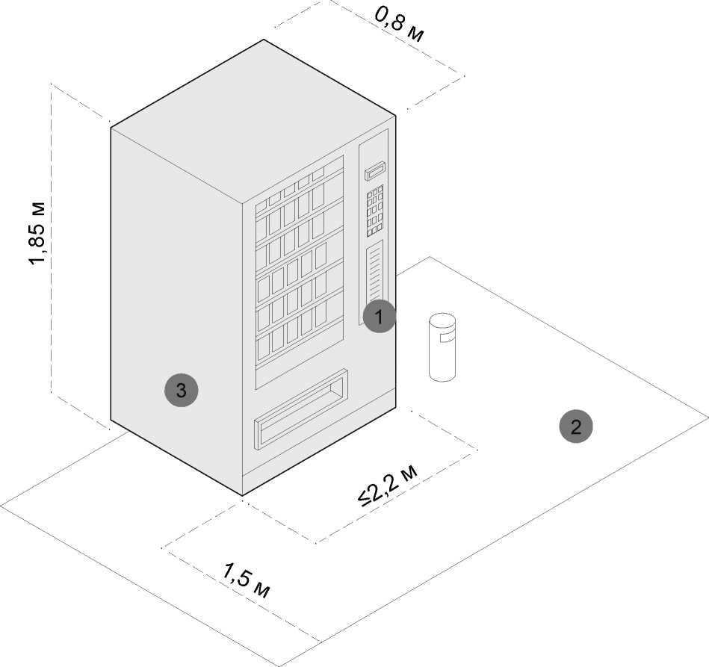

ТРЕБОВАНИЯ К ЭЛЕМЕНТАМ

№ п/п | Элемент | Схематичное изображение | Рекомендации
1 | Вывеска | АВС  АВС  АВС  Информационный указатель  Плоский вариант исполнения | На киоске рекомендуется разметить логотип компании и название продукции. Рекомендуется декорировать автоматы, используя элементы фирменного стиля пространств, где они расположены.
2 | Освещение | INCLUDEPICTURE "D:\\Кузнецова Ирина\\Нестационарная торговля\\СХЕМА\\другие насел. пункты\\media\\image40.jpeg" \* MERGEFORMATINET INCLUDEPICTURE "D:\\Кузнецова Ирина\\Нестационарная торговля\\СХЕМА\\другие насел. пункты\\media\\image40.jpeg" \* MERGEFORMATINET INCLUDEPICTURE "D:\\Кузнецова Ирина\\Нестационарная торговля\\СХЕМА\\другие насел. пункты\\media\\image40.jpeg" \* MERGEFORMATINET INCLUDEPICTURE "D:\\Кузнецова Ирина\\Нестационарная торговля\\СХЕМА\\media\\image40.jpeg" \* MERGEFORMATINET INCLUDEPICTURE "D:\\Кузнецова Ирина\\Нестационарная торговля\\СХЕМА\\media\\image40.jpeg" \* MERGEFORMATINET | Освещенность вокруг киоска должна соответствовать нормам освещенности для городского пространства, где он расположен.
3 | Временное оформление | А | Для сохранения эстетичности киосков не рекомендуется размещать на них рекламу - оклеивать корпус оракалом и пленкой с рекламной информацией.

РЕШЕНИЯ

Максимальная ширина автомата — 2,2 м, стандартная глубина — 0,8 м, высота — 1,85 м.
Запрещено размещать автоматы на открытом грунте или газоне.
Если автомат не удается разместить на твердом покрытии, необходимо основание из бетонной плиты толщиной не менее 0,1 м.
Необходимо размещать автоматы так, чтобы они не мешали пешеходам и не закрывали декоративные элементы фасадов.
Конструкция автоматов должна быть прочной и устойчивой к температурным перепадам.
Возле автомата необходимо размещать урну.

АВТОЦИСТЕРНА

Автоцистерна используется для продажи напитков на розлив (молоко, квас, и др.), живой рыбой и другими гидробионтами (ракообразными, моллюсками и прочими). Автоцистерна обязательно должна быть оснащена прилавком. Ниже представлены базовые элементы этого типа НТО, необходимые для обеспечения его полноценной работы.

INCLUDEPICTURE "D:\\Кузнецова Ирина\\Нестационарная торговля\\СХЕМА\\другие насел. пункты\\media\\image67.jpeg" \* MERGEFORMATINET INCLUDEPICTURE "D:\\Кузнецова Ирина\\Нестационарная торговля\\СХЕМА\\другие насел. пункты\\media\\image67.jpeg" \* MERGEFORMATINET INCLUDEPICTURE "D:\\Кузнецова Ирина\\Нестационарная торговля\\СХЕМА\\другие насел. пункты\\media\\image67.jpeg" \* MERGEFORMATINET INCLUDEPICTURE "D:\\Кузнецова Ирина\\Нестационарная торговля\\СХЕМА\\media\\image67.jpeg" \* MERGEFORMATINET INCLUDEPICTURE "D:\\Кузнецова Ирина\\Нестационарная торговля\\СХЕМА\\media\\image67.jpeg" \* MERGEFORMATINET 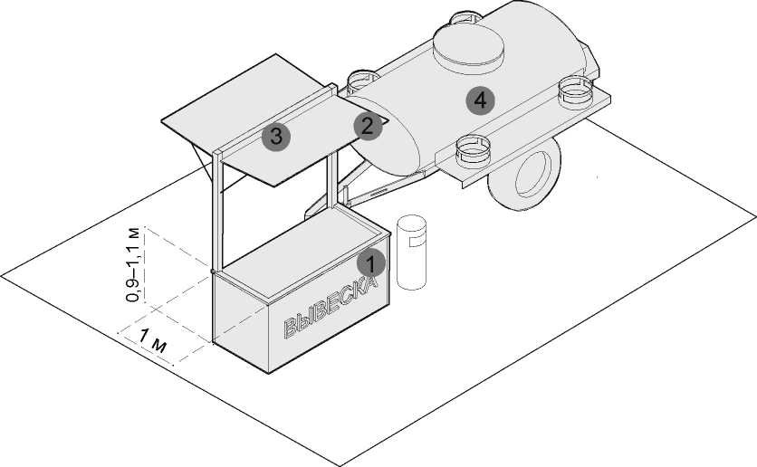

ТРЕБОВАНИЯ К ЭЛЕМЕНТАМ

Элемент | Схематичное изображение | Рекомендации
Вывеска | INCLUDEPICTURE "D:\\Кузнецова Ирина\\Нестационарная торговля\\СХЕМА\\другие насел. пункты\\media\\image38.jpeg" \* MERGEFORMATINET INCLUDEPICTURE "D:\\Кузнецова Ирина\\Нестационарная торговля\\СХЕМА\\другие насел. пункты\\media\\image38.jpeg" \* MERGEFORMATINET INCLUDEPICTURE "D:\\Кузнецова Ирина\\Нестационарная торговля\\СХЕМА\\другие насел. пункты\\media\\image38.jpeg" \* MERGEFORMATINET INCLUDEPICTURE "D:\\Кузнецова Ирина\\Нестационарная торговля\\СХЕМА\\media\\image38.jpeg" \* MERGEFORMATINET INCLUDEPICTURE "D:\\Кузнецова Ирина\\Нестационарная торговля\\СХЕМА\\media\\image38.jpeg" \* MERGEFORMATINET  Основная без подложки  Объемный вариант исполнения  Плоский вариант исполнения | Вывеску автоцистерны следует размещать во фризовой части торгового фронта. Длину вывески принимать более 3 м. Вывеску рекомендуется делать без подложки, с внутренней подсветкой, буквы размещать в одну строку. Высота букв и логотипа — 0,25 м.  Вывеска выравнивается относительно центральной оси торгового фронта.
Навес |  | Прилавок автоцистерны рекомендуется оборудовать навесом или тентом. Он должен покрывать весь периметр прилавка.  Допускается вынос навеса на 0,3 м за границы корпуса прилавка. Запрещено использовать пляжные зонты.
Освещение | INCLUDEPICTURE "D:\\Кузнецова Ирина\\Нестационарная торговля\\СХЕМА\\другие насел. пункты\\media\\image40.jpeg" \* MERGEFORMATINET INCLUDEPICTURE "D:\\Кузнецова Ирина\\Нестационарная торговля\\СХЕМА\\другие насел. пункты\\media\\image40.jpeg" \* MERGEFORMATINET INCLUDEPICTURE "D:\\Кузнецова Ирина\\Нестационарная торговля\\СХЕМА\\другие насел. пункты\\media\\image40.jpeg" \* MERGEFORMATINET INCLUDEPICTURE "D:\\Кузнецова Ирина\\Нестационарная торговля\\СХЕМА\\media\\image40.jpeg" \* MERGEFORMATINET INCLUDEPICTURE "D:\\Кузнецова Ирина\\Нестационарная торговля\\СХЕМА\\media\\image40.jpeg" \* MERGEFORMATINET | Рекомендуется обеспечить освещенность 100–200 лк для удобства продавца и покупателей. Подведение кабеля наземное. На участках с интенсивным пешеходным потоком необходимо использовать кабель-каналы.
Временное оформление | А | На автоцистерне не рекомендуется размещать рекламу: оклеивать оракалом или пленкой корпус, располагать рекламную информацию на навесах и тентах прилавка.

РЕШЕНИЯ

Габариты автоцистерны зависят от модели транспортного средства.
Рекомендуемая ширина прилавка автоцистерны — не более 2,5 м, глубина — 1 м, высота — 2,5 м. Высота рабочей поверхности — 0,9–1,1 м.
Не рекомендуется размещать на автоцистерне рекламу. Автоцистерну необходимо размещать на благоустроенной территории с твердым покрытием.
В теплое время года возле автоцистерны рекомендуется устанавливать складные столы и стулья. Они не должны загораживать доступ к продавцу и мешать движению пешеходов.

Возле автоцистерны необходимо размещать урну.

АВТОМАГАЗИН

Автомобили, фургоны и прицепы могут быть переоборудованы для ведения торговли. Запрещено использовать как автомагазин не переоборудованные транспортные средства.

ТРЕБОВАНИЯ К ЭЛЕМЕНТАМ

INCLUDEPICTURE "D:\\Кузнецова Ирина\\Нестационарная торговля\\СХЕМА\\другие насел. пункты\\media\\image72.jpeg" \* MERGEFORMATINET INCLUDEPICTURE "D:\\Кузнецова Ирина\\Нестационарная торговля\\СХЕМА\\другие насел. пункты\\media\\image72.jpeg" \* MERGEFORMATINET INCLUDEPICTURE "D:\\Кузнецова Ирина\\Нестационарная торговля\\СХЕМА\\другие насел. пункты\\media\\image72.jpeg" \* MERGEFORMATINET INCLUDEPICTURE "D:\\Кузнецова Ирина\\Нестационарная торговля\\СХЕМА\\media\\image72.jpeg" \* MERGEFORMATINET INCLUDEPICTURE "D:\\Кузнецова Ирина\\Нестационарная торговля\\СХЕМА\\media\\image72.jpeg" \* MERGEFORMATINET 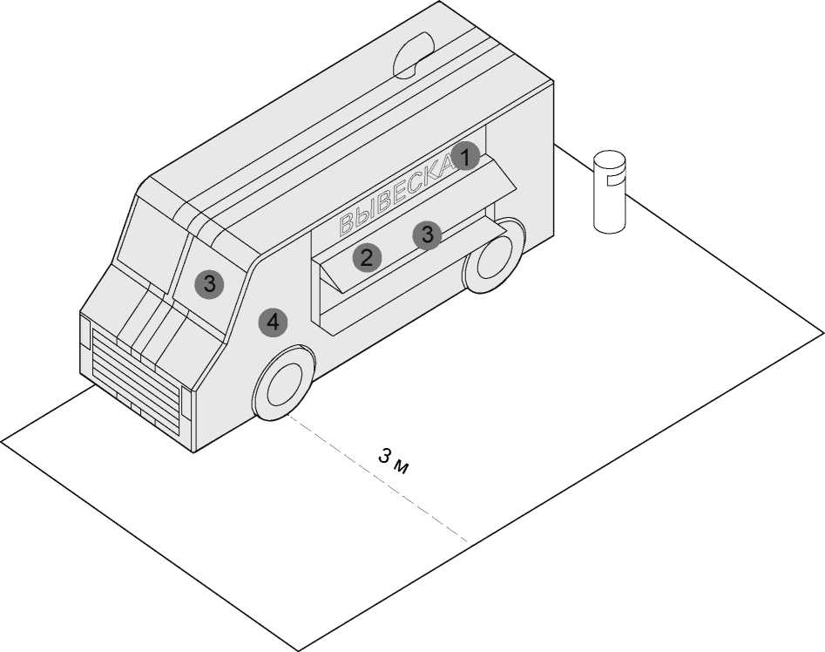
Элемент | Схематичное изображение | Рекомендации
Вывеска | INCLUDEPICTURE "D:\\Кузнецова Ирина\\Нестационарная торговля\\СХЕМА\\другие насел. пункты\\media\\image38.jpeg" \* MERGEFORMATINET INCLUDEPICTURE "D:\\Кузнецова Ирина\\Нестационарная торговля\\СХЕМА\\другие насел. пункты\\media\\image38.jpeg" \* MERGEFORMATINET INCLUDEPICTURE "D:\\Кузнецова Ирина\\Нестационарная торговля\\СХЕМА\\другие насел. пункты\\media\\image38.jpeg" \* MERGEFORMATINET INCLUDEPICTURE "D:\\Кузнецова Ирина\\Нестационарная торговля\\СХЕМА\\media\\image38.jpeg" \* MERGEFORMATINET INCLUDEPICTURE "D:\\Кузнецова Ирина\\Нестационарная торговля\\СХЕМА\\media\\image38.jpeg" \* MERGEFORMATINET  Основная без подложки  Объемный вариант исполнения  Плоский вариант исполнения | Вывеску автомагазина следует размещать во фризовой части торгового фронта. Длину вывески принимать более 3 м. Вывеску рекомендуется делать без подложки, с внутренней подсветкой, буквы размещать в одну строку.  Высота букв и логотипа — 0,25 м. Вывеска выравнивается относительно центральной оси торгового фронта.
Навес |  | Над торговым окном необходимо организовать навес или козырек.
Освещение | INCLUDEPICTURE "D:\\Кузнецова Ирина\\Нестационарная торговля\\СХЕМА\\другие насел. пункты\\media\\image40.jpeg" \* MERGEFORMATINET INCLUDEPICTURE "D:\\Кузнецова Ирина\\Нестационарная торговля\\СХЕМА\\другие насел. пункты\\media\\image40.jpeg" \* MERGEFORMATINET INCLUDEPICTURE "D:\\Кузнецова Ирина\\Нестационарная торговля\\СХЕМА\\другие насел. пункты\\media\\image40.jpeg" \* MERGEFORMATINET INCLUDEPICTURE "D:\\Кузнецова Ирина\\Нестационарная торговля\\СХЕМА\\media\\image40.jpeg" \* MERGEFORMATINET INCLUDEPICTURE "D:\\Кузнецова Ирина\\Нестационарная торговля\\СХЕМА\\media\\image40.jpeg" \* MERGEFORMATINET | Автомагазин рекомендуется оборудовать наружным и внутренним освещением. Рекомендуемая освещенность внутреннего пространства автомагазина — 100–200 лк.  Внутри рекомендуется станавливать светодиодные светильники с температурой света 3000–4 000 К.  Освещенность снаружи автомагазина должна соответствовать нормам освещенности для городского пространства, где он расположен.
Временное оформление | А | На светопрозрачных конструкциях автомагазина допускается размещать временное оформление — наклейку или покраску, нанесенную на стеклянное полотно, либо размещение информационных конструкций в проемах. Площадь временного оформления светопрозрачной конструкции не должна превышать 30 % от площади стеклянного полотна.

РЕШЕНИЯ

Габариты автомагазина зависят от модели транспортного средства. Глубина зоны обслуживания покупателей — 3 м, ширина соответствует габаритам транспортного средства.
Рекомендуемая длина автомагазина— 6,8 м, ширина — 2,3 м, высота — 2,7 м. Прилавок автомагазина должен быть расположен на высоте не более 1,3 м от земли.
Не рекомендуется размещать на автомагазине рекламу сторонней продукции.
Возле автомагазина необходимо размещать урну.
ТИПЫ АССОРТИМЕНТА

АССОРТИМЕНТ ТОВАРОВ В НТО
Тип ассортимента | Вид ассортимента | Киоск | Павильон | Торговая палатка | Торговая тележка | Бахчевой развал | Елочный базар
Продовольственные товары без холодильных камер | Плодоовощная продукция | ✔ | ✔ | ✔ | X | ✔ | X
Продовольственные товары без холодильных камер | Хлебобулочные изделия, кондитерские изделия, вода, соки | ✔ | ✔ | ✔ | ✔ | X | X
Продовольственные товары с холодильными камерами | Мороженое, молочная продукция, прохладительные напитки | ✔ | ✔ | ✔ | ✔ | X | X
Продовольственные товары с холодильными камерами | Мясные продукты, рыбные продукты | ✔ | ✔ | ✔ | X | X | X
Непродовольственные товары | Новогодние живые ели | X | X | X | X | X | ✔
Непродовольственные товары | Искусственные цветы, карнавальная атрибутика, воздушные шары | ✔ | ✔ | ✔ | ✔ | X | X
Печатная продукция | Книги, пресса, канцелярские товары, сопутствующие товары | ✔ | ✔ | ✔ | ✔ | X | X
Цветочная продукция | Цветы, подарочная продукция, товары для цветоводства | ✔ | ✔ | ✔ | ✔ | X | X
Разливные напитки | Квас, молоко, газированные напитки | ✔ | ✔ | ✔ | ✔ | X | X
Разливные напитки | Питьевая вода | ✔ | ✔ | ✔ | ✔ | X | X
Общепит | Кофе, вареная кукуруза мороженое, попкорн, сахарная вата | ✔ | ✔ | ✔ | ✔ | X | X
Предоставление услуг | Ремонт обуви, мелкий ремонт цифровой техники, изготовление ключей, мобильная связь | ✔ | ✔ | X | X | X | X
Предоставление услуг | Прием вторсырья | X | ✔ | X | X | X | X
Предоставление услуг | Прокат велосипедов, сигвеев, самокатов, детских электромобилей | X | ✔ | ✔ | X | X | X

РЕКОМЕНДУЕМЫЕ ВИДЫ НТО

